
第一章 工程概况
1.1、地理位置：
××学院图书馆工程位于菏泽市师专路 60 号，新校区主入口西侧，
北依春华圆，东临青年广场。
1.2、建筑概况：
××学院图书馆工程是菏泽××学院扩校而投资建造的，地上 5 层
（不包括设备间），总建筑面积为 20340 平方米，总高度 23.95m。
本工程抗震设计烈度为 7 度，桩基础，框架结构。
本工程装修工程比较复杂，外墙用花岗岩火烧板干挂、玻璃幕墙，
局部采用金属饰面。内墙粉刷乳胶漆，卫生间镶贴瓷砖，楼地面主要做
法有地面砖、水磨石及砼垫层等。铝合金门窗（部分木弹簧门），新型
卷材防水屋面。
1.3、主要材料及经济指标：
工程结构砼全部采用现场搅拌。基础及砼强度等级 C30，主体砼强
度为 C40、C35、C30。钢筋选用φ-I级钢，φ-II级钢，焊条 E4300-4312，
E5001-E5014。砌体主要采用 120 厚空心砌块。
工程主要实物工程量详见附表。
工程经济技术指标详见附表。
第二章 施工条件
2.1、气象情况：
1
根据菏泽地区气象统计资料，菏泽年降水量为 639.4mm，日最大降
水量 298.4mm，最冷日极端最低气温-19.10℃，最热日极端最高气温 42.1
℃，冬季平均冻结深度 0.3 米，最大积雪深度 190mm，极端最大风速
33.3m/s。常年夏季主要风向为西南风，冬季为东北风。
2.2、地质条件：
场地地形基本平坦，无起伏较大地质。该场地为稳定场地，适宜进
行工程建设。
该场地地质构造均匀，结合场地特征和建筑物性，经论证该楼基础
采用桩基，以第⑨层粘土为持力层。
2.3、现场条件：
施工用电已基本完善，在工地东北侧有配电房，完全能满足工地用
电需求。水资源无法提供，我工地已在现场挖设 3 口水井，采用水泵 24
小时抽水，并设大蓄水池，完全能满足工地施工及生活需要。
施工道路已通。工地南侧紧靠师专路，工地大门就设在路口。
施工临时设施（包括职工宿舍、食堂、卫生间、浴室以及管理人员
办公用房等）已完善，通讯畅通。
2.4、工程条件：
2.4.1 本工程主体结构采用框架结构，大模板流水作业施工，因砼
质量要求高，加大了工程质量控制准度，是主体进度控制的一个重要节
点。
2.4.2 本工程工期紧张，质量标准高，施工必须采取有效措施来保
证工期、质量，模板采用竹胶板与钢模板组合，提高砼表面质量及整体
质量，以加快并保证装修阶段施工。
2
2.4.3 本工程土建部分材料、设备、半成品为我方自购，按照工程
合同，在甲方保证资金供应的同时，我方制定详细周密的采购计划，并
按工程进展及时供应，确保施工顺利进行。
2.5、其他：
2.5.1 工程开工前，业主应提前办理《规划许可证》《施工许可证》、、
《质量监督委托书》及《开工报告》等手续。
2.5.2 工程图纸，设计变更的发放，以及与设计单位的联系等，望
业主能提供及时有效的协助，确保工程施工顺利进行。
2.5.3 与其他主管部门及现场周围地方部门、居民的关系协调工作，
望业主给以大力支持。
第三章
3.1、管理制度及组织机构：
施工部署
本工程我方按项目法施工，实行项目经理负责制，严格按 IS09000
标准工作程序管理。建立精干高效的项目经理部，职责明晰，各负其责。
项目经理部下设施工技术、材料、预算、质量安全、试验计量、财务消
防保卫等职能部门，按照公司质量保证体系及《项目质量保证计划》的
要求分工负责，以确保施工组织与技术措施的贯彻实施。
本工程项目组织机构图见附图一，项目管理人员组成的职责见附
表。
3.2、工期计划：
主体分层，单向流水的施工方法，以及其它各项有效措施，以实现
3
劳动、设备、材料和资金的合理投入，达到缩短工期的最佳效果。
各主要分部分项工程工期计划：
（1）2002 年 12 月 2 号开工至 2002 年 1 月 5 号桩基完。
（2）2003 年 2 月 10 日至 2003 年 3 月 5 日基础完并验收。
（3）2003 年 5 月 1 日主体封顶。2003 年 4 月 10 日三层完并进行
验收。
（4）2003 年 4 月 11 日开始装饰至 2003 年 7 月 15 日完。
（5）安装调试于 2003 年 7 月 15 完。
（6）竣工清理：于 2003 年 7 月 28 号结束。
（7）其他未说明部位详见附表《××学院图书馆工程施工网络计
划图》
3.3、质量目标：
本工程质量目标：确保工程质量达到优良标准，争创“泰山杯”。
为保证本目标的实现，特制定质量保证措施详见第五章“质量保证
措施及《××学院图书馆工程项目质量计划》（另册）。
分部分项创优计划详见附表。
3.4、施工准备
3.4.1、技术组织：
（1）根据设计图纸编制尽可能详细的施工组织设计，论证通过后
报业主审批。
（2）图纸会审，图纸发到后立即组织阅图会审。
（3）备齐各种表格、质量检查工具、计量器具、实验设备及标准
图集。
4

（4）技术交底：顺序为：项目技术负责人
长
施工技术员
班组
操作人员，主要以书面形式表达，其中施工技术员到班组长技术
交底必须书面形式表达，各班组长接受技术交底后要认真贯彻执行。
安全技术底可随技术交底同时下达，也可分别下达。
（5）按照施工顺序做好各种配合比的准备工作。
（6）根据设计方案及图纸进行预算分析。
3.4.2、劳动力安排及组织：
本工程劳务层选用有丰富的施工经验和优良施工质量的联营队伍。
其所有管理人员、技术工人及普工，均具备良好的素质。在施工的管理
上，在技术上、质量上都有很好的保证。各专业施工队伍根据施工进度
与工程状况按计划、分阶段进退场，保证人员的稳定和工程的顺利展开。
根据工程总体控制计划、工程量、流水段的划分，需投入的主要劳动力
为木工 100 人，钢筋工 80 人、砼工 80 人，抹灰工 60 人，其它工种数
详见《劳动力一览表》。
根据工地进度及各阶段的不同特点，组织各工种的劳动力进场。
基础施工阶段：以木工、钢筋工、架子工、砼工、瓦工、电焊工为
主，共计进场 220 人。
主体施工阶段：以木工、钢筋工、架子工、砼工、瓦工、电焊工、
电工为主，共计需 385 人。
内外装饰阶段：以木工、瓦工、抹灰工、油漆工为主共计 240 人。
3.4.3、机械设备配置：
基础施工前，设置三台独立式固定塔吊（QTZ40），用于基础及主体
施工，装饰阶段拆除，负责其他材料运输，现场设两台 HBT60 型砼输送
5
泵负责砼垂直运输。
其他设备详见附表：主要机械设备一览表。
3.4.4 材料制品及成品计划。
根据图纸及施工方案尽快提出材料总计划，按照公司评出的材料合
格供应商名册及用料计划提前作好考察定货工作。
随工程进展逐步提供材料分解计划，及时准确供应材料及控制材料
消耗量。
本工程材料为乙方自购，因此在工程开工前，在已制定好材料总计
划及后续分计划的指导下，做好采购供应计划，及早通知甲方做好施工
相关配合工作。
本工程主要周转工具按照施工员有关计划提前备齐，在工程使用前
到场。
3.4.5 现场总平面布置。
现场食堂、宿舍、办公、仓库等临设严格按照中建总公司 CI 战略
规范及省市有关规定布署建设，必要部位进行简易装修，以适应现代施
工管理要求。
施工现场的生产、生活设施布置详见施工平面布置图。
实行分区划片管理，责任落实到人并挂牌管理。
各区负责人同时负责消防保卫工作，分区域设置消防通道及
施工区和生活区分开布置，职工宿舍、厕所、食堂、浴室为砖砌体。
生活区内排水采用砖砌暗沟连接到厕所，污水排入污排网。施工区和生
活内所有地面均硬化处理，并兼作道路使用。
6
3.5.施工流程
3.5.1、施工阶段划分
遵循“先地下后地上”“先主体后围护”“先土建后安装”“先结、、、
构后装修”的原则，结合本工程实际划分为四个阶段：
（1）基础工程（砼结构、土方回填）；
（2）主体工程（砼结构、砌体结构、安装预留预埋、竖向管道）；
（3）内外装饰（室内装饰、外墙装饰、屋面工程）；
（4）室外工程。
3.5.2、各阶段施工顺序
（1）基础工程
人工清槽验线→垫层→养护→拆外模→投点放线→承台钢筋→验
收→砼浇筑→养护→拆外模→回填。
（2）主体工程
1)结构层施工
投点放线→技术复核→施工缝处理→柱钢筋→预留预埋→
验收
→柱模板→柱砼→养护→梁板模板→梁板钢筋→预留预埋→技术复核
→梁板砼→养护。
2)砌体结构
清理放线→砌墙体（埋墙内管线）→竖向管道安装→竖管试压保温
→砌竖井墙体。
（3）内外装饰
1)室内装修
7
结构处理→放线→贴饼冲筋→立门框、铝合金窗框→各类管道水平
支管安装→墙面顶棚刮腻子→管道试压→墙面顶棚涂料→地面清理→
地面面层→安装门窗小五金→风口、灯具、探头、洁具→清理调试→验
收。
2)室外装修
墙面清理→浇水湿润墙面→吊垂直套方找规矩→抹灰饼冲筋→分
层抹底层砂浆→弹线→镶贴花岗石→清理。
（4）室外工程
测量定位→土方开挖→验槽→垫层→铺管砌井、砼浇筑→
验收→试水打压→地面→清理。
3.5.3、流水施工组织
主体阶段按层分段，考虑到工程设计情况，主体结构封顶前，必须
穿插进行砌体、回填土等分项的施工；同时，根据设计将本工程划分为
A、B、C、D 四个区，各区以后浇带自然划分,分段流水施工；装饰阶段
视人员情况，可层内分段，交替作业。尽量节省劳动力，提高劳动生产
率，有效利用操作而合理科学地保证工期，具体详见施工网络计划。
3.6、主要资源能源消耗
3.6.1、施工用电
施工用包括现场机械动力及室内照明用电，主要机械设备用电（主
体阶段）
ΣP1=317KVA
电焊机共 2 台
照明用电按动力用电 10%考虑，则用电总量
8
复核
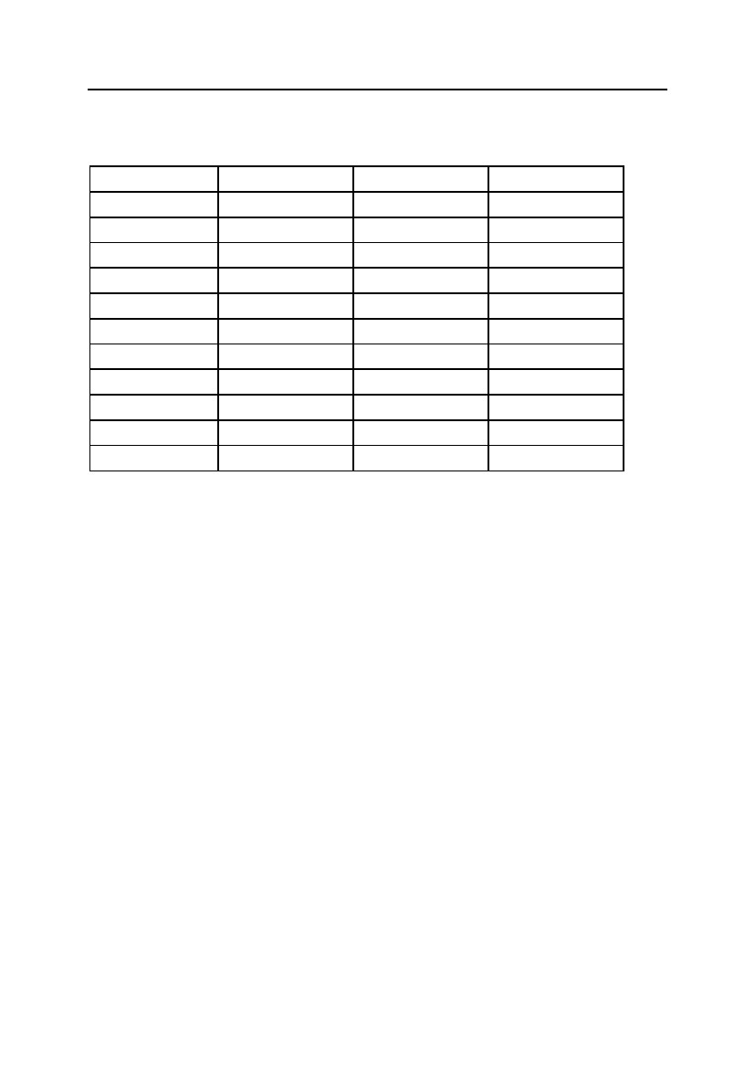
0.6×ΣP1
P 总=1.05×(—————— +ΣP2)×(1+10%)=327.56KVA
0. 75
机械名称
塔吊
砼输送泵
砼搅拌机
切断机
弯曲机
套丝机
对焊机
高压水泵
木工机械
其它机械
合计
变压器选择:
根据施工用电总量及施工动力用电需三相 380v 电源,照明需单相 220V
电源的要求,用一台 600KVA 的变压器即可满足要求。
现场用电布置配备详见《××学院图书馆工程临时用电施工组织
设计》及《施工平面布置图》。
3.6.2、施工用水
施工用水包括工程用水、机械用水和现场生活用水，现场按搅拌砼
考虑，按 8 小时 60 立方米计算水量。
数量
3
1
2
1
1
2
2
2
2
额定功率
48×3=144
55
20×2=40
4
3
5×2=10
100×2=200
10×2=20
16
20
512
备注
K21.5
q1=K1ΣQ1N1———— =1.15×60×2200 ———— =7.9(L/S)
8×36008×3600
K31.5
q2=Q2N2 ———— =130×20×————— =1.35
8×36008×3600
消防用水:
9
根据规定,现场面积25公顷以内者,消防用水定额为10-15L/S,本工
程取 q2=10
7.9+1.35<10L/S(消防用水)
故本工程按消防用水考虑用水量。
4Q4×10
则供水管径 d= ———————— = —————————
3.14×V×10003.14×1.5×1000
=0.089(m)
我工地已在现场挖设 3 口水井，采用水泵 24 小时抽水，并设大蓄
水池，并砌筑水塔一座，选用φ100 的铸铁管作为供水管即可满足施工
需要。
随着楼层的施工在管道井内竖向布置给水干管，然后引到各楼层，
以供砼养护、消防等用水。
3.7、新技术新工艺在本工程中的实施与应用。
本工程工期紧、质量要求高，为保证工程质量，加快工程进度，改
善施工环境，增加工程施工中的科技含量，在采用新技术方面作如下考
虑：
（1）采用输送泵浇筑砼，能够提高工程质量及劳动生产率，加快
施工进度。
（2）粗直径钢筋连接技术，对本工程使用较大规格的钢筋，采用
常规钢筋连接技术已难以保证质量，拟采用闪光对焊等新技术解决粗直
径钢筋连接问题。
（3）采用竹胶板和钢模板组合施工以加快施工进度，提高砼质量。
（4）屋面采用新型 PVC 卷材防水材料，局部采用聚氨脂涂膜防水
材料
10

（5）为适应砼抗渗、泵送及高强度的要求，本工程拟采用新型砼
外加剂。
（6）外墙及内墙体材料采用节能型墙体材料。
（7）垂直与水平运输全部采用泵送砼技术。
（8）在施工管理中为适应现代化建设项目的管理需要，拟采用网
络计划控制技术及计算机辅助管理。
3.8、会议及报表制度
建立例会制度，每日一次的工程总结会，做阶段性总结；每周一次
工程例会，安排工作检查进度，日巡查会，检查作业进度，并做日报、
周报和月报，保证控制计划的层层落实。
第四章
主要分部分项工程施工方案及措施
4.1、地基与基础分部工程
4.1.1、桩基施工：
本工程设计基础为复合载体夯扩桩,共布置桩 614 颗.设计要求如下:
桩顶标高：－2.500
桩径: 400
主筋:6Φ12 L=11500
箍筋Φ6@300(上部 2000 加密为Φ6@150
桩端扩大头直径 1600
桩砼：C20
本工程地质情况见工程地质勘察报告
4.1.2 施工工艺祥见桩基施工方案
4.1.3、土方工程
高度 1500
桩身钢筋砼保护层厚度：50
单桩承载力：900KN
桩长:13000
加劲筋 2Φ12@2000
11
基坑土方：
土方工程采用专业化队伍进行机械施工，主要施工机械选用推土机
及自御式汽车。
据场地条件，土方集中于场地东侧和南侧堆放，为以后集中搅拌灰
土做好准备。
4.1.4 基础模板，钢筋和砼工程
（1）模板：
1）承台、基础梁采用组合钢模板，细部配以少量木模。支撑系统
内部采用钢管满堂脚手架，斜撑点为基坑底，钢管底部均要加垫木条板，
以确保支撑稳定。
2）钢模板加固采用φ12 定位对拉螺栓，间距 500。
3）钢模板拼缝大于 5mm 采用水泥砂浆嵌堵，小于 5mm 采用海绵条
塞实，防止漏浆，保证接缝处砼质量，也有助于提高整体观感质量。
5)钢模拼装前均涂刷脱模剂，砼浇筑前模板内清理干净，拆模时砼
强度必须符合规范要求。
（2）钢筋：
为保证工程质量、进度及各工序穿插，施工工作如下考虑：
1）钢筋的检验
钢筋进场时要附有材质证明书，进场后必须及时按规范要求取样化
验，检验其强度、延伸率、冷弯等机械性能，进口钢材还要检验其化学
成份。未经检验和检验不合格的钢筋不准用于工程上，钢筋进场后要根
据实际情况对品种、规格、数量、检验状态进行标识。
2）钢筋的储存
12
进场钢材和加工好的钢筋根据钢筋的牌号，分类堆放在枕木或硬化
好的地面上，以避免污垢或泥土的污染。严禁随意堆放。
3）钢筋的加工
钢筋在现场集中下料加工成型，调直切断及弯曲均由机械成活。钢
筋的加工下料必须有下料单，按照下料单准确加工，特殊复杂的钢筋应
放大样。接头位置、搭接长度、锚固长度应严格执行图纸及规范要求锚
固长度不满足应设 90°弯钩解决。箍筋采用 135°弯钩。
加工成型的钢筋应分别堆放并进行标识，以便于下道工序施工。柱
墙竖向钢筋每次下料长度按一层考虑。
4）钢筋的绑扎
基础钢筋绑扎：对承台底板钢筋网片必须将全部钢筋交叉点扎牢。
绑扎时注意相邻扎点的铁丝扣要成八字型，以免网片歪斜变形。基础底
板上层钢筋网下，应设置预先制作好的马凳，以保证钢筋位置正确。钢
筋的弯钩应朝上，不要倒向一边；但上层钢筋网的钢筋弯钩应朝下。现
浇柱与基础连接用的插筋，其箍筋，应比柱的箍筋缩小一个柱筋直径，
以便连接 ，插筋位置一定要固定牢靠，以免造成柱轴线位移。 绑扎
反梁钢筋时，先用脚手钢管搭设专用架，使其起架立作用，在反梁上部
钢筋就位后，即可绑扎箍筋。在绑扎底板下铁时，应将塑料垫块安牢，
以保证钢筋护层的厚度。
5）钢筋的垂直与水平运输
钢材的垂直运输主要依靠塔吊解决，塔吊作业范围以外采用人工辅
助运输。
6）钢筋的连接技术
13
详见主体分部钢筋连接技术。
7）垫块
承台钢筋之下层钢筋采用普通水泥砂浆块难以保证精度，本工程全
部考虑用细石垫块。
梁板垫块采用 1:1.5 或 1:2 号水泥砂浆垫块，规格 50×50。
梁上部或下部双排钢筋间距离用同规格与梁等宽钢筋控制，间距
2000。
（3）砼：
承台、基础梁采用现场搅拌砼，砼强度等级 C30。
①砼质量要求高，连续浇筑一次完成，不留施工缝。
②采用两台砼输送泵，由一端向另一端顺序进行。先将梁下承台平
板部分打完，浇筑梁上方部分，连续进行，必要时以吊斗配合。在砼泵
送前，先用适量的水湿润泵车的料斗、泵室及管道等与砼接触部分，经
检查管路无异常后，再用 1：1 水泥砂浆进行润滑压送。
开始泵送时，泵机宜处于低速运转状态，转速为 500—550r/min。
要注意观察泵的压力和各部分工作情况，输送压力一般不大于泵主油缸
最大工作压力的 1/3，能顺利压送后，方可提高到正常运转速度。
泵送砼工作应连续进行，当砼供应不足或运转不正常时，可放慢压
送速度，以保持连续泵送。慢速泵送时间，不超过从搅拌到浇筑完毕的
允许延续时间。
当遇到砼压送困难，泵的压力升高，管路产生振动时，不要强行压
送，应先对管路进行检查，并放慢压送速度或使泵反转，防止堵塞，若
无堵塞再行接管。重新压送时，先将空气排尽后，才能将拆卸过的管段
接头夹箍拧紧。
泵送过程中，应注意料斗内砼保持不能低于料斗上口 200mm。如遇
14
吸入空气，应立即使泵反向运转，将砼吸入料斗排除空气后，再进行压
送。
在泵送砼过程中，看泵送中断时间超过 30min 或遇压送困难时，砼
泵应做间隔推动，每 4—5min 进行 4 个行程的反转，以防止砼离析或堵
塞。
为了保证搅拌的砼质量，防止泵管堵塞，喂料斗处必须设专人将大
石块及杂物及时检出。
4)砼的振捣
详见主体分部
(5)砼自然养护
为保证已浇好的砼在规定的龄期内达到设计要求的强度，且防止砼
产生收缩裂缝，必须做好砼的养护工作。
施工期间为冬期施工养护方法采用草帘覆盖保温养护。并随时作好
施工测温记录。
4.1.5 土方回填工程
1)工程土方回填主要包括两部分：
土方回填，根据设计采用灰土回填和素土回填，施工采用人工填土
蛙式打夯机，分层夯实。
2)土料要求
填方土料应符合设计要求。为保证填方的强度和稳定性，采用含水
量符合压实要求的粘性土为宜。回填时，土料应过筛，其最大粒径不大
于 50mm。用 3：7 灰土进行回填时，灰和土必须过筛。
3)操作要点及质量保证措施：
(1)基坑回填土在基础施工完毕后即可进行。填土前，应将基坑的
松散土及垃圾、杂物等清理干净，并把基层整平。在土料下基坑前，应
对土料的含水量进行检测，方法是以手握成团，落地开花为宜。土料过
干不易夯实。
15
(2)在摊铺土料前，应做好水平标高的控制标志，即从基坑底算起，
沿边坡向上每 1M 钉木桩，作为虚铺上层厚度的控制标高。
基坑回填应分层铺摊，每层虚铺厚度为 250mm，用蛙式打夯机从坑
边按回形路线夯向中间，夯打 3-4 遍。夯打时应一夯压半夯，夯夯相接，
行行相连，不得漏夯。
(3)在每层回填土夯实后，必须按规范规定进行环刀取样，测定土
的干密度，若达不到设计要求的干容量R≥1.6KN/M3,应根据测验情况，
进行补夯 1-2 遍，再测验合格后方可进行上层的铺土工作。
(4)当整个土方回填完成，应进行资料整理。试验报告要注明土料
种类，设计要求的土干密度，试验日期，试验结论和试验人员签字归档。
4)回填土的质量控制与检验：
(1)为使本工程回填土的质量能符合设计要求，必须对每层回填土
的质量进行检验。采用环刀法取样测定土的干密度。当检验结果达到设
计要求后，才能填筑上层土。
(2)基坑和室内填土，每层 100-500M2取样一组，但每层均不少于一
组；基坑回填每 20M-50M取样一组，每层均不少于一组，。
(3)回填土压实后测试土的干密度应 100%达到要求。
4.2、主体分部工程
4.2.1、施工流程：
每层墙柱Ⅰ钢筋、模板、砼→梁、板Ⅰ钢筋、模板、砼→墙柱Ⅱ钢
筋、模板砼→梁板Ⅱ钢筋、模板、砼→上层Ⅰ钢筋、模板、砼插入→主
体封顶
主体砌筑（提前插入）→后浇砼→主体清理验收。
4.2.2、主要分项工程
主体钢筋、模板每层按水平、竖向划分为两个分项工程，砼及砌体
按层分项.
16
模板工程
①模板面采用 12 厚的竹胶板,龙骨是 50×100 方木,横向加固带采
用Φ48 脚手架钢管,加固采用Φ12 的对拉螺栓及钢管作支撑校正垂直度
和定位.次梁和主梁交接处必须考虑到拆模不损坏模板,为保护模板模
端头镶一条木条。
②墙体剪力墙模板采用 12 厚竹胶板 50×100 木龙骨作后背带,根据
墙体平面分块制作。竹胶板的木带接合采用木螺丝长 2″,竹胶板打Φ
4mm 孔用木螺丝拧紧在木带上。木方必须平直,木节超过截面 1/3 的不能
用.板与板拼接采用长 130M12 机制螺栓连接.见模板图。方柱模板尺寸
大小依据柱子截面尺寸。
③框架梁模板采用 12 厚竹胶板 50×100 木带配制成梁帮梁底模板.
规格尺寸要精确,加固梁帮采用双钢管对拉螺栓,梁上口用钢筋支撑以
保证梁上口宽度.梁下部支撑采用碗扣脚步手架,设水平拉杆和斜拉杆。
④砼楼板模板支撑采用碗扣脚手架,纵横间距为 1200,采用早拆体
系柱头。主龙骨为双钢管,上部铺设 12 厚竹胶板,用钉子钉牢。
⑤楼梯模板采用踏步式定型封闭式钢模.配制钢模,按照楼梯的宽
度、高度和长度，踏步的步数来配制。梯段的底板模板施工完后绑扎钢
筋。钢筋绑好后，然后把定型钢模用塔吊吊入梯段上部固定。
施工要点：本工程模板方案。采取大模板施工方案，竹胶板木龙骨。
用整张竹胶板制作成大模板。拼缝少不易漏浆。大小，机动灵活，根据
需要配制规格。拼缝隙处贴海棉胶条，然后用螺栓连接防止漏浆。柱、
板、梁模板施工，在钢筋未绑扎之前，必须根据图纸尺寸平面放出柱、
梁的位置，经有关部门检查无误后，墙，柱可以绑扎钢筋，绑扎保护层
垫块，钢筋经检查合格后，安装墙模和柱模。加固校正垂直度检查模板
是否位移，在模板下口设清扫口，有杂物，能及时清扫出去。墙、柱校
正垂直利用满堂脚手架来固定，垂直支撑纵横设剪刀撑。所有模板拼装
17
前均涂刷脱模剂，以便拆模，且保护模板。模板分类分片编号堆放，由
塔吊运至每个作业面。，大模内预埋预留工作由专项班组负责，安装结
实牢固，尺寸准确。
钢筋工程：
1.钢筋进场后应及时外观检查并进行检测，合格后方可使用。钢
筋进场应有出厂质量证明书或试验报告单，钢筋表面或每捆（盘）钢筋
应有标志。钢筋进场时，应按炉罐（批）号及钢筋直径分批检验。依据
规范要求，同炉罐号、同规格、同直径的钢筋每 60 吨为一检验批量；
如果一次进场钢筋不足一个批量，也应作一个批量。进行检验，对钢筋
质量必须严格把关，以确保工程质量。
2.钢筋的下料与加工时按料单统一配料成型，钢筋加工好后按料单
分规格、型号、使用部位挂牌分开堆放，然后用塔吊运至作业面绑扎安
装。每堆钢筋料牌布不少于两块，单件，少件的应单独存放，以免混淆。
①钢筋除锈：钢筋的表面应洁净，所以在钢筋下料前必须进行除锈，
将钢筋上的油渍、漆污和用锤敲击时能剥落的浮皮、铁锈清除干净。对
盘园钢筋除锈工作是在其冷拉调直过程中完成；对螺纹钢筋用自制电动
除锈机来完成，并装吸尘罩，以免损坏工人的身体和污染环境。
②钢筋调直：采用牵动力为 3 吨的卷扬机，两端设地锚的办法进行
冷拉来调直钢筋，根据施工规格要求， 级钢筋的冷拉就率不宜大于 4%；I
Ⅱ级钢筋冷拉率不宜大 1%，钢筋经过调直后应平整，无局部曲折。
③钢筋的切断:钢筋的切断设备主要有钢筋切断机、无齿锯等，将
根据钢筋直径的大小和具体情况进行选用。
切断工艺：
将同规格钢筋根据长度进行长短搭配，统筹排料。一般应先断长料，
后断短料，减少短头，减少损耗。断料应避免用短尺量长料，防止在量
料中产生积累误差，为此宜在工作台上标出尺寸刻度线，并设置控制断
尺寸用的档板。在切断过程中，如发现钢筋劈裂，缩头或严重的弯头等
18

必须切除.
质量要求：钢筋的断口不能有马蹄形或起弯现象。钢筋长度应力求
准确，其允许偏差±10mm。
④弯曲成型
钢筋弯曲前，对形状复杂的钢筋，根据配料单上标明的尺寸，用石
笔将各弯曲点位置划出。划线工作宜从钢筋中线开始向两边进行；若为
两边不对称钢筋时，也可以从钢筋一端开始划线，如划到另一端有出入
时，则应重新调整。经对划线钢筋的各尺寸复核无误后，即可进行加工
成型。
质量要求：钢筋在弯曲成型加工时，必须形状正确，平面上无翘曲
不平现象。钢筋未端弯钩的净空直径及弯钩的弯后平直部分长度应符合
质量验收规范要求。钢筋弯曲点处不能有裂缝,因此对二级钢筋不能弯
过头再弯回来,钢筋弯曲成型后的允许偏差为:钢筋全长+10mm;箍筋的
边长+5mm.
⑤钢筋接头
钢筋接头是整个钢筋工程中的一个重要环节,接头的好坏是保证钢
筋能否正常受力的关键.因此,对钢筋接头形式应认真选择,选择的原则
是:可靠方便、经济。本工程将根据具体情况进行选择。
接头方式：柱的竖向主筋接头采用电渣压力焊，直径 16mm 以上的
水平钢筋采用闪光对焊。
接头位置：钢筋的接头位置应按设计要求和施工规范的规定进行布
置。一般是：板的钢筋接头在支座；梁钢筋接头，上部钢筋在跨中，下
部钢筋在支座处；柱和墙的钢筋接头在上层板 1m 处。
A．钢筋电渣压力焊
电渣压力焊是钢筋工程的关键,本工程柱的竖向主筋采用电渣压力
焊连接。
(1)引弧过程
采用直接引弧法
19
直接引弧法是在钢筋通电后迅速将钢筋提起，使两端头之间的距离
为 2-4mm 引弧，这种过程很短。当钢筋端头夹杂不导电物质或端头过于
平滑造成引弧困难时，可以多次把钢筋接触后再提起，达到引弧目的。
(2)电弧过程
也称造渣过程。靠电弧的高温作用，将钢筋端头的凸出部分不断烧
化，同时将接口周围的焊剂充分融化，形成一定深度渣池。
(3)电渣过程
渣池形成一定深度后，将上钢筋缓缓插入渣池中，此时电弧熄灭，
进入电渣过程。由于电流直接通过渣池，产生大量的电阻热，使渣池温
度也升高到近 2000℃，将钢筋端头迅速而均匀地融化。其中，上钢筋端
头融化量比下钢筋大一倍。经融化后的上钢筋成微凸形，并在钢筋的端
面上形成一个由液态向固态转化的过渡薄层。
(4)挤压过程
电渣压力焊的接头，是利用过渡层使钢筋端部的分子与原子产生结
合力完成的。在停止供电的瞬间对钢筋施加压力，把焊口部分融化的金
属、熔渣及氧化物等杂质全部挤出结合面，由于挤压时处于熔融状态，
所需的挤压力，对于各规格的钢筋仅为 0.2-0.3KN。
B．钢筋闪光对焊
(一)施工准备
(1).设备检修好，保证正常运行，并符合安全规定，操作人员持证
上岗。
(2).钢筋焊口要平、清洁、无油污杂质。
(3).对焊机容量、电压要符合要求。
(二)对焊工艺注意事项
(1).操作人员应注意严格按照规范操作，根据钢筋种类和要求选择
焊接参数。
(2).对焊前应注意清除钢筋端头约 150mm 范围的铁锈污泥等，防止
夹具和钢筋接触不良而引进“打火”。钢筋端头有弯曲应调直及切除。
20
(3).焊接完成，应保持接头红色变为黑色才能松开夹具，平稳的取
出钢筋，以免引起接头弯曲。
(4).不同直径钢筋对焊，其两截面之比不宜大于 1.5 倍。
(5).焊接场地应有防风、防雨措施。
(三)质量要求
(1).外观检查：接头处应密闭完好，并有适当而均匀的镦粗变形，
接头外钢筋表面，应没有明显烧伤。接头处如发生弯折，其角度不宜大
于 4 度；接头处如发生偏心，其轴线偏移不宜大 0.1d（d 为钢筋直径）
并不得大于 2mm。
(2).机械性能试验：对抗拉强度试验，三个试件的抗拉强度均不得
低于该钢筋级别的规定数值；同时，应有两个试件断在焊缝以外，并呈
塑性断裂特征。对冷弯试验，试件在取规定的弯心直径情况下，弯曲 90
°时接头处成熟影响区外侧不得出现大于 0.15mm 的横向裂纹。
(四)主要安全技术交底
(1)焊机应设在干燥的地方，要有可靠的接地装置，导线绝缘良好。
(2)操作时应戴防护眼罩和手套，并站在橡胶板或木板上。工作棚
要用防火材料搭设，并严禁堆放易燃、易爆物品，并配备灭火器。
(3)对焊机断路器的接触点、电极（铜头），要定期检查修理。冷却
水管保持畅通，不得漏水和超过规定温度。
3.钢筋的绑扎与安装
①．准备工作：钢筋绑前，应核对成品钢筋的钢号、直径、形状，
尺寸和数量等是否与配料单相符。如有错漏，应纠正增补。根据本工程
的具体情况，承台板钢筋位置线在垫层上划线；墙筋在其竖向筋上划点；
楼板筋在模板上划线；梁的箍筋在架立筋上划点。准备足够数量塑料垫
块和塑料环圈，以保证钢筋的保护层厚度。因承台板可能为双层钢筋，
须配置足够数量的钢筋马凳。用Ф18 制作，马凳长 1 米，两端为人字形
支脚，间距为 1000mm，楼板用Ф12 筋做马凳。
21
②．框架柱钢筋的绑扎：框架柱的竖向筋采用电渣压力焊，其接头
应相互错开，同一截面的接头率不大于 25%。下层柱筋露出楼面部分，
在楼面上应扎一道箍筋。柱箍筋的位置必须准确，箍筋加密的范围应符
合设计要求。柱筋扎完后，应安装塑料垫块。
③．楼层梁板钢筋的绑扎：梁纵向筋采用双层排列时，两排钢筋之
间应垫以直径≥25mm 的短钢筋，以保持其设计距离。箍筋接头应交错布
置在两根架立钢筋上。梁 箍筋加密范围必须符合设计要求。板的钢筋
绑扎与基础相同，但应注意板上的负筋，应加密马凳绑牢，以防止被踩
下。另外板上负筋必须与梁的两根架立筋扎牢（有梁时），以防移位。
在板、次梁和主梁交叉处，应板筋在上、次梁钢筋居中，主梁的钢筋在
下。
4．预埋铁件如拉结筋铁件，踏步铁件，构造柱铁件等按设计要求
放置到位，间距、位置、尺寸准确，焊接牢固，铁件尺寸参见基础分部。
墙体拉结筋铁件要考虑砌块尺寸，200 墙间距 500 放置，层高范围，每
边放置四块。铁件按线放置，外皮一致且与模板内表面平齐。特殊铁件
如电梯井轨道、层门、吊物及其他设备铁件等要严格按业主提供的产品
说明或设计说明制作埋设，且要准确无误。
5．阳台栏板、挑檐、线条、构造住窗套后作，钢筋甩出，位置、
尺寸、间距准确。
砼工程
1.本工程砼浇筑采用梁板一次现浇的方式，当砼浇筑高度大于 2 米
时，端头加软管接长或加串筒浇筑。
2.砼的搅拌、运输与浇筑：
（1）砼的搅拌
砼在现场搅拌时，应严格按照配合比要求，认真计量。搅拌前，对
水泥化验报告，出场日期、品牌、产地，细致核对无误，砂石检验合格，
22
外加剂掺加量准确无误。
①准备工作：
A、材料准备
水泥：采用的水泥，进场水泥必须有出厂合格证，做到
先到先用。水泥有防潮措施，防止水泥受潮。水泥在
使用前先做复试，复试合格后方可使用，在正常环境
中水泥存在时间不能超过三个月。
砂 ：采用中砂，河砂的颗粒级配必须良好，通过试验
检测来保证，中砂的含泥量不能超过 5%，所含其他有
害物质应满足有关规定。如果发现含有颗粒状的硫酸
盐或硫化物杂质时，则要进行专门检验，确认能够满
足砼耐久性要求时，方可使用。
石子：采用碎石，要求级配良好，含泥量不能超过 2%，
含针、片状颗粒不能超过 25%。
水 ：采用生活用水。
外加剂：具有缓凝、早强、减水及泵送的复合型外加剂，
进场外加剂具有专门检测部门的检测报告，外加剂使
用前必须先做复试后使用。
B、机具准备：
两台搅拌机其设备配备运转良好。
C、技术准备：
砂子、石子试验合格，水泥试验合格及外加剂，配合比
经专业试验室试配合格
(2)砼浇筑
施工准备：
机具准备及检查：
砼浇注前，对料斗、串筒、振动器及振动棒、砼泵等机具设备按需
要准备落实。对易损机具，应有备用。所用的机具均应在浇筑前进行检
23
查和试运转，同时配有专职技工以便随时维修。
保证水电供应：
在砼浇筑期间，要保证现场水、电、照明不中断。掌握天气季节变
化情况：
对气象部分加强预测预报的联系工作。在每一施工段浇砼时，掌握
天气的变化情况，尽量避开风雨天气。以确保砼的浇筑质量。
检查和控制模板、钢筋、保护层和预埋件等的尺寸、规格、数量和
位置，其偏差应符合施工规范要求。在检查时应注意以下几点：
模板的标高、位置和构件的截面尺是否符合设计要求。
所安装的支架是否稳定；支撑和模板的固定是否可靠。砼浇筑前，
模板内的垃圾、木片等应清除干净。
浇筑厚度：按施工规范规定：当采用插入式振捣器时，为振捣器作
用部分长度的 1.25 倍；当采用平板式振动器时为 200mm。
浇筑砼时应注意的几点：
浇筑砼时，必须认真振捣，严格控制砼的均匀性和密实性。当砼拌
合物运至浇筑地点后，应立即浇筑入模。
浇筑砼施工中，应防止砼的分层离析。在竖向构件中浇筑砼的高度
不能超过 3M，否则采用串筒或斜槽送砼入模。
在浇筑竖向结构的砼前，对结构底部应先浇以 50—100mm 厚与砼成
分相同的水泥砂浆，以保证砼在施工缝处的密实。
浇筑砼时，应设专人经常观察模板、支撑和预留孔洞等的情况，当
发生变形、移位时，应立即停止浇筑进行处理。
防止砼的干缩和自身沉实而产生的表面裂纹，应在砼初凝前予以修
整。
在框架梁与柱相交处，因柱较高，浇筑砼时要做到基本同步进行。
(3)混凝土泵送
在砼泵送前，先用适量的水湿润泵车的料斗、泵室及管道等与砼接
触部分，经检查管路无异常后，再用 1：1 水泥砂浆进行润滑压送。
24
开始泵送时，泵机宜处于低速运转状态，转速为 500—550r/min。
要注意观察泵的压力和各部分工作情况，输送压力一般不大于泵主油缸
最大工作压力的 1/3，能顺利压送后，方可提高到正常运转速度。
泵送砼工作应连续进行，当砼供应不足或运转不正常时，可放慢压
送速度，以保持连续泵送。慢速泵送时间，不超过从搅拌到浇筑完毕的
允许延续时间。
当遇到砼压送困难，泵的压力升高，管路产生振动时，不要强行压
送，应先对管路进行检查，并放慢压送速度或使泵反转，防止堵塞，若
无堵塞再行接管。重新压送时，先将空气排尽后，才能将拆卸过的管段
接头夹箍拧紧。
泵送过程中，应注意料斗内砼保持不能低于料斗上口 200mm。如遇
吸入空气，应立即使泵反向运转，将砼吸入料斗排除空气后，再进行压
送。
在泵送砼过程中，看泵送中断时间超过 30min 或遇压送困难时，砼
泵应做间隔推动，每 4—5min 进行 4 个行程的反转，以防止砼离析或堵
塞。
为了保证搅拌的砼质量，防止泵管堵塞，喂料斗处必须设专人将大
石块及杂物及时检出。
(4)砼的振捣
在浇筑砼时，采用正确的振捣方法，可以避免蜂窝麻面通病，必须
认真对待，精心操作。对基础承台、梁和柱均采用 HZ—50 插入式振捣
器；在梁相互交叉处钢筋较密，可改用 HZ6X—30 插入式振动器进行振
捣；对楼板浇筑砼时，当板厚大于 150mm 时，采用插入式振动器；但棒
要斜插，然后再用平板式振动器振一遍，将砼整平；当板厚小平 150mm
时，采用平板式振动器振捣。当使用插入式振动器时：
振动器正确方法，应做到“快插慢拔”。在振捣过程中，宜将振动
棒上下略为抽动，以使砼上下振捣均匀。右，以消除两层间的接逢。同
时在振捣上层砼时，要在下层砼初凝前进行。
25
每一插点要掌握准振捣时间，过短不易密实，过长能引起砼产生离
析现象，对塑性砼尤其要注意。一般应视砼表面呈水平，不再显著沉降、
不再出现气泡及表面泛出灰浆为准。
振动器插点要均匀排列，可采用“行列式”或“交错式”的次序移
动，但不能混用。每次移动位置的距离应不大于振动棒作用半径的 1.5
倍。
振动器使用时，振动器距模板不应大于振动器作用半径的 0.5 倍，
又不能紧靠模板，且尽量避开钢筋，预埋件等。当使用平板式振动器时：
在正常情况下，平板式振动器在一点位的连续振动时应以砼表面均
匀出现浆液为准。移动振动器时应成排依次振捣，前后位置和排与排间
相互搭 100mm，严防漏振。
板式振动器在无筋和单筋平板中的有效作用深度为 200mm；在双筋
的平板中约为 120mm。
振动倾斜砼表面时，应由低处逐渐向高处移动，以保证振动密实。
(5)砼自然养护
为保证已浇好的砼在规定的龄期内达到设计要求的强度，且防止砼
产生收缩裂缝，必须做好砼的养护工作。
a.覆盖浇水养护应在砼浇筑完毕后 12h 以内进行。浇水次数应根据
能保证砼处于湿润的状态来决定。
b.对于竖向构件采用涂刷养护液；对水平构件采用塑料薄膜覆盖或
浇水养护。
c.对于有抗渗要求的砼养护时间不小于 14d；对普通砼养护时间不
小于 7d。
3.砼质量保证措施
本工程框架柱采用覆面竹胶板作模板,保证了实现清水砼的目标。
(1)现场设专人定期抽查砼的坍落度和外观检查，实测坍落度与要
求坍落度之间允许偏为±10mm。以此来控制砼的搅拌质量。
(2)在浇筑梁板砼时，应组织两个浇筑班组，分别负责浇筑梁板和
26
柱头，同时设专人跟随浇筑梁板的班组旁站监督确保砼浇筑质量符合要
求。
(3)在梁柱相交处钢筋粗而密，振捣器改用 HZ-30，同时在砼初凝前
采取二次振捣，可保证柱头处砼的密实。
(4)对砼表面处理：当砼振捣完毕后，用 2m 长的木刮杠按设计标高
进行找平，并随刮随拍打使砼沉实。然后用木抹子再反复搓抹，提浆找
平，使砼面层进一步的密实，最后在砼终凝前再抹压收浆一遍，可避免
因砼收缩而出现裂缝。
(5)在浇筑砼前，除认真地对施工缝进行剔凿，清理外，还必须先
浇一层与砼配合比相同的水泥砂浆 50-100mm。以解决新旧砼结合不好的
问题，从而增强结构的整体性。
(6)在浇筑砼时，设两名钢筋工在砼浇筑前修整钢筋，保证钢筋在
浇筑砼时位置正确。必要时可在钢筋上架设脚手板，减少作业人员踩踏
钢筋。
砌体工程
本工程砌体工程主要为炉渣空心砌块。主体砌筑按层分段流水，在
主体砼完成 3 层后即可插入进行。
1.施工准备
砌块堆放地点宜布置在起重设备的回转半径范围内堆放场地应压
实、平整并做好排水。砌块应保持干净，避免粘结泥土、脏物。施工现
场宜经常保持足供本流水段半个楼层以上配套使用的砌块和构件。
砌块应垂直堆放。砌块应上下交叉叠放，顶面二皮叠成阶梯形，堆
置高度不宜超过 3 米。砌块装卸和运输应平稳，避免冲击。
放好砌体墙身位置线、门窗口等位置线、经验线符合设计图纸要求，
预检合格。按砌筑操作需要，找好标高，立好标尺杆。
2.施工工艺
砌筑墙体时，应根据预先绘制的砌块排列图进行，并应设置皮数杆。
27
砌筑时应上下错缝，搭接长度不宜小于砌块长度的 1/3，并应不小于
150mm。如不能满足时，在水平灰缝中应设置 2∮6 钢筋或∮4 钢筋网片
加强，加强筋长度不应小于 500mm。
灰缝应横平竖直，砂浆饱满，垂直缝宜用内外临时夹板灌缝。水平
灰缝厚度不得大于 15mm，垂直灰缝不得大于 20mm。大于 30mm 的垂直缝，
应用 C20 的细石砼灌实。
不得用斧子或瓦刀等任意砍劈，洞口两侧应选用规则整齐的砌块砌
筑。
加气砼砌块墙与框架结构的连接构造、配筋带的设置与构造、门窗
框固定方法与过梁做法，以及附墙固定件做法等均应符合设计规定。门
窗框安装宜采用后塞口法施工。
当设计无具体要求时，填充墙与承重墙或柱交接处，应沿墙高 1m
左右设置 2∮6 拉结钢筋，伸入墙内长度不得小于 500mm。
每砌一皮砌块，就位校正后，用砂浆灌垂直缝，随后进行灰缝的勒
缝（原浆勾缝），深度一般为 3-5mm。
砌体工程在主体砼封顶后进入关键工作，质量和进度要加强管理，
合理组织，确保主体顺利交验优良。
4.3、屋面分部：
4.3.1 本工程采用上人屋面,其大面积做法按施工顺序依次为:
1 现浇钢筋混凝土屋面板;
2 刷素水泥浆一道;
3 .20 厚 1：3 防水水泥砂浆找平;
4 .2 厚 pvc 防水卷材;
5 .1:8 水泥膨胀珍珠岩找坡(最薄处为 40);
6 .20 厚水泥砂浆找平;
7 .胶粘 40 厚硬质发泡聚氨酯保温板;
8 .喷涂 2 厚合成高分子防水层;
28
9 .30 厚 1:3 水泥砂浆找平层(内加φ4＠200 钢筋网片);
10 . 花岗岩剁斧石（二层）、铺地砖（五层）、飞上任务棉（六
层）
4.3.2. 施工工艺及措施
1． 刷素水泥浆
该工序施工前应先将屋面基层清理干净,使整个屋面平整,为确保该结合
层牢固不起皮,在素水泥浆中掺加适当的 107 胶,涂刷时要均匀一致。
本工程屋面设计为上人屋面（六层除外）。屋面保温层采用聚苯板
保温，1：8 水泥膨胀珍珠岩找坡，防水层采用 PVC 防水卷材；雨蓬部分
的屋面采用聚安脂涂膜防水。有以下关键工序：
2．保温层施工
保温层施工工艺：基层清理→弹线找坡→管根固定→保温层施工→抹找平
层
材料准备： 厚硬质发泡聚氨脂保温板，40导热性能应符合设计及材料规范
要求，并附有出厂合格证及相关的实验资料。
基层清理：施工前，应将基层上的杂物、灰尘清理干净。
弹线划坡：按设计坡度及流水方向，找出屋面坡度方向及保温层坡度范围。
保温层施工前，应按屋面排水坡水线在四周女儿墙上弹控制线，中间部位按坡
水线及分水岭做灰饼，标高控制标志，然后按线及饼施工保温层，确保不积水，
找坡 2%，找坡坡向准确。
管根固定：穿结构层的管根在保温层施工前，用细石砼塞填密实。
胶粘保温板：直接在清理干净的基层上用 107 胶胶粘保温板，相邻板板厚
一致，保持原有的2%坡度，要求坡度准确，表面平整。
本工程保温层施工时应注意以下事项：
1)加强对保温材料的进场检查，检查密度、形状和强度。堆放场设
地在室内，搬运时应注意轻放，防止损伤断裂、缺棱掉角，保证外形完
整。铺设时遇有缺棱掉角破碎不齐的，应锯平拼接使用。
29
2)铺设板块状保温层的基层表面应平整、干燥、洁净。
3．找坡层施工
本工程找坡层应为水泥膨胀性珍珠岩找坡，施工前应检查其质量，
内部不能含有杂质。按照设计比例，1：8 搅拌好珍珠岩，并按设计坡度
做灰饼，铺设后振捣密实，表面抹平。为减少找平层的含水率，应保证
表面平整且容易干燥。在找坡层坡度复核无误后，开始再做找平层及防
水层。
4．找平层施工
1、初始找平层 20 厚 1：3 防水水泥砂浆
水泥浆刷好并凝固后，即可进行本道工序的施工，施工时将阴角处做成圆
弧角，以利于防水层的施工。施工时，首先在基层上适当洒水湿润，用 1：3
水泥砂浆按 1.5m 间距贴灰饼、冲筋，并设置找平层分格缝，宽度 20mm，并将
缝与保温层连通，间距不大于 6mx6m。然后铺 1： 水泥砂浆，3用刮杠冲筋刮平，
木抹子搓毛，待吸水后用铁抹子分两遍压实成活，并洒水养护。找平层表面应
平整光滑，无起砂龟裂现象。
施工时应注意如下几点：
1)操作前，先将基层洒水湿润，扫纯水泥浆一次，随刷随铺砂浆，
使之与基层粘结牢固，无松动、空鼓、起砂、掉灰等现象。
2)找平层表面平整光滑，其平整度用 2m 长直尺检查，最大空隙不
超 5mm，空隙仅允许平缓变化，凹坑处应用水泥：砂：107 胶=1：2.5—
3：0.15 砂浆顺平。
3)基层与突出屋面的结构，如女儿墙、穿板管道、等相连接的阴角，
应抹成均匀一致和平整光滑的小圆角，基层与檐口、天沟、水落口、屋
脊等相连接的转角，应抹成光滑的小圆弧形，其半径控制在 100-150mm
之间，女儿墙与水落口中心应在 200mm 以上。
4)水泥砂浆找平层压实抹光凝固后，应及时洒水养护，养护时间不
得少于 7 天。
30
5)找平层施工后，为避免收缩裂缝，每间隔 4-6m 设分隔缝，用小
木条嵌缝，终凝前轻轻取出嵌缝条，或采用切割机切割，缝宽 2cm，并
及时嵌填充料。
2、最后找平层
防水层施工完后，即可进行本道工序的施工，施工时用 1：3 水泥砂浆按
1.5m 间距贴灰饼、冲筋，然后铺 1：3 水泥砂浆，用刮杠冲筋刮平，同时将已
绑好的钢筋网片置入找平层砂浆内再用木抹子搓毛，待吸水后用铁抹子分两遍
压实成活，并洒水养护。找平层表面应平整光滑，无起砂龟裂现象。
5．防水层施工
1、 防水卷材施工
本工程的防水卷材采用 4 厚高聚物改性沥青防水卷材，卷材施工时，基层
应干燥，含水率小于9%为宜，可用高频水分测定计测定也可用厚为 1.5—2.0mm
的 1m2 橡胶板材覆盖基层表面，放置 2—3h，若覆盖的基层表面无水印，且
紧贴基层的橡胶板一侧也无凝结水痕，则可施工防水层。
施工工艺流程
基层清理→涂滚（刷）基层涂料→涂布底油、弹线→铺贴卷材→粘贴→质
量检查→报验
主要工具
钢丝刷、手持大、小压辊，小平铲、砂轮机滚刷、铁抹子油刷、剪刀、橡
刮板、电动搅拌器等。
施工操作：
为了减少阴阳角和大面积的接头，先将卷材顺长方向进行配置，转角处尽
量减少接缝。
卷材的展开与铺贴，将卷材的一端粘贴固定在预定的部位，再沿着标准
线铺展，每隔 1m 左右对准线粘贴一下，以此顺序保证边对线齐平，铺贴卷材
时不允许拉伸卷材，也不得有皱折存在。
排除空气，每当铺完一段卷材后，应立即用干净而松软的长把滚刷从卷
31
材的一端开始向卷材的横向顺序用力地滚压一遍，以彻底排除卷材粘结层间的
空气，要边铺边压实以排除空气，在排除空气前尽量不要踩踏卷材。
卷材接头的粘贴，卷材的接头宽度一般为 10cm，将卷材接缝粘牢，使用
宽度大于 30cm的卷材为宜，然后用刮板顺缝用力刮，使缝隙均达到粘合密
实，最后用手持铁辊按顺序认真滚压一遍。
卷材末端的收头处理，为了防止卷材末端的剥落或渗水，末端收头必须用
密封材料封闭。
对于凸出墙面的管根、阴阳角处等防水等薄弱部位，卷材应铺贴附加层，
其尺寸应距管外壁或阴阳角30cm。
质量标准：
防水所用材料必须符合设计和有关标准规定。
防水层及施工缝、预埋管件等做法必须符合设计要求和施工规范，不得有
渗漏现象。
防水层的基层应牢固，表面洁净、平整、阴阳角处呈圆弧形或钝角。
附加层的铺贴方法搭接、收头应符合有关规定，应粘结牢固紧密接缝严
实，无损伤，空鼓等缺陷。
应注意的问题：
空鼓：防水层空鼓，主要发生在基层与防水层之间以及接缝处，其主要原
因是基层潮湿，找平层未干，控制基层含水含水率过大，使防水层空鼓，形成
鼓泡；施工时要严格控制基层含水率，接缝处应认真操作，使其粘结牢固。
基层必须干净、平整，无粉尘或其它污物，否则防水材料粘贴不牢或被其
锋利物扎破。
防水施工不得在雨天、大风天气施工，必须在施工前对作业的周围进行
遮挡围护。
备用的卷材应立放，不得随地乱扔，乱踩；严格工序操作，加强
现场检查，把好每个工序的验收工作；做好过程控制，及时进行成品保
护。
32
2．2 厚合成高分子防水层
要求原材料必须有出厂合格证及相关的实验证明。
本工程采用聚氨脂防水施工，该防水具有以下特点：
操作简便，容易涂刷，适用于形状复杂的基层和细部处理，且端头容易处
理。
无缝连续的弹性结膜对基层变形开裂有较好的适应能力，具有较高的抗渗
性。
冷作业施工，既安全又少污染。
1）严把材料入场关，对每一批材料的合格证、生产厂家、标准编号、商
标、产品名称、品种、出厂日期、产品等级等严格校核。进场材料应按规定取
样、复试，符合要求后方可用于工程中。
将聚氨脂甲乙料按 1：3（重量比）比例配合搅拌均匀，先用油刷蘸底胶在
阴阳角、管根等复杂部位均匀涂刷一遍，再刷大面积区域。一般涂布量以
0.15-0.2 kg/m2 为宜。
2）涂膜材料的配制与施工
待底胶固化后，开始涂膜施工。根据说明书配制甲乙料，并用电动搅拌器
强力搅拌均匀才能使用。
对于管根、地漏、阴阳角等部位，应在大面积涂刷前，先用一布二涂做附
加防水层，布宽出20—30cm。
待细部处理完后，进行第一遍涂膜施工，采用塑料刮板或橡胶刮板均匀涂
刷在已涂刷好底胶的基层面上，涂布厚度应均匀一致。第一道涂膜固化后，方
可涂刷第二道涂膜。前后间隔时间可以手感不粘确定，不宜超过 72h，第二道
涂刷方向应与第一道方向垂直。两道涂膜厚度用量约为2.5 kg/m2（厚度 1.5-2
mm）。
3）安全要求
材料堆放整齐，离地面 30cm 以上。
施工温度在 5—35℃之间。
33
不宜在雾、雨、大风天气施工。
注意安全。现场要通风，严禁烟火，施工人员应着工作服、工作鞋，并戴
手套和口罩。
4） 聚氨酯主要性能指标
拉伸张度-------0.59～0.88Mpa
断裂伸长率-----400～500%
直角撕裂强度---4.9～5.9KN/m
耐热度---------100℃合格
耐冷度---------20℃合格
耐冷度---------20℃合格
由于本工程屋面防水设计为两道，分别为，pvc 卷材防水和聚安脂
涂膜防水。在施工时应注意以下问题：
1)加强对防水卷材的进场检验。首先检查卷材外观质量，检查其断
裂、皱折、孔洞、剥离、边缘整齐情况及是否涂盖均匀等项目。在外观
质量检验合格后，再取样送指定试验室进行物理性能试验，检查拉伸性
能、耐热度、柔性及不透水性等项目，合格后方可使用。卷材粘结用的
胶粘剂也应作物理性能的检验，重点检验其粘结剥离强度、浸水后粘结
剥离强度保持率。
2)防水层施工时，应先做好节点、附加层和屋面排水比较集中部位，
如屋面与水落口连接处、檐口、檐沟、屋面转角处等的处理，然后由屋
面最低标高处向上施工。本屋面为防水卷材，设计坡度为 2%，采用冷粘
贴施工。卷材铺贴时，宜平行于屋脊，并按照“先远后近”的原则铺贴。
3)本设计中的防水卷材，铺贴时上下层卷材不得相互垂直铺贴，其
搭接缝应注意上下层及相邻两幅卷材的搭接缝应错开；在檐沟与屋面的
连接处采用叉法搭接，搭接缝应错开，接缝留在屋面侧面，不宜留在沟
底。
4)卷材防水层的搭接缝是屋面防水的薄弱环节之一，最易开缝而导
34
致屋面渗漏，所以卷材搭接缝宽度是确保防水层质量的关键。卷材接缝
的搭接宽度为 100mm，在接头部位每隔 1m 左右处，涂刷少许粘剂，待其
基本干燥后，再将接头部位的卷材翻开临时粘结固定。将卷材接缝的专
用胶粘剂，用油漆刷均匀涂刷在翻开的卷材接头的两个粘结面上，涂胶
20 秒左右，以指触基本不粘手后，用手一边压合一边驱除空气，粘合后
再用压辊滚压一遍。
5)屋面特殊部位的铺贴要点
(1)檐口
将铺贴在檐口端头的卷材裁齐后压入凹槽内，然后将凹槽用密封材
料嵌填密实。用压条固定时，钉子应嵌入凹槽内，钉帽及卷材端头用密
封材料封严。
(2)檐沟及水落口
檐沟卷材铺贴前，应先对水落口进行密封处理。在水落口杯埋设时，
水落口杯与竖管承插口的连接处用密封材料嵌填密实,防止该部位在暴
雨时产生倒水现象,水落口周围直径 500mm 范围内用密封材料涂封作为
附加层,厚度不少于 2mm。水落口与周围接触处留出宽 20mm、深 20mm 的
凹槽，嵌填密封材料。
由于檐沟部位流水量较大，防水层经常受雨水冲刷或浸泡，因此在
檐沟转角处先用密封材料涂封，每边宽度不少于 30mm，干燥后再增层卷
材作业附加层。
檐沟铺贴卷材应从沟底开始，顺檐沟从水落口向分水岭方向铺贴，
边铺边用刮板从沟底中心向两侧刮压，赶出气泡使卷材铺贴平整，粘贴
密实。
铺至水落口的各层卷材和附加层，均应粘贴在杯口上，用雨水罩的
底盘将其压紧，底盘与卷材间应满涂胶结材料予以粘贴，底盘周围用密
封材料填封。
（3）泛水与卷材收头
泛水由于处于屋面转角与立墙部位，结构变形大，容易受太阳暴晒，
35
因此为了增强接头部位防水层的耐久性，应在该部位加铺卷材。泛水部
位卷材铺贴前，应先进行试铺，将立面卷材长度留足，先铺贴平面卷材
至转角处，然后从下向上铺贴立面卷材。如先铺立面卷材，由于卷材自
重作用，立面卷材张拉过紧，使用过程易产生翘边、空鼓、脱落等现象。
卷材铺贴完成后，将端头裁齐。女儿墙上留出凹槽，将端头全部压
入凹槽内，用压条钉压平服，再用密封材料封严，最后用水泥砂浆抹封
凹槽。
(4)排气洞与伸出屋面管道
排气洞与屋面交角处卷材的铺贴方法和立墙与屋面转角处相似，但
应加铺两层附加层。防水层铺贴后，上端用沥青麻丝或细铁线扎紧，最
后用密封材料密封。
(5)阴阳角
阴阳角处的基层涂胶后用密封膏涂封距角每边 100mm，再铺一层卷
材附加层，阳角处可采用空铺。铺贴后剪缝处用密封膏封固。
（1）找平层施工：找平层按设计说明执行，做找平层前应将结构层上
的基层清理干净，并洒水湿润，铺浆前刷一道素水泥浆，找平层应尽量
作的薄些，以找平为原则，但保温层上的找平层必须保证 20MM，并要适
当分格，分格缝不大于 6×6mm。
（2）防水、保温层施工
防水施工前首先对基层进行验收，确保基层含水率〈8%，施工时所
有泛水出屋面管道，阴阳角部位均应做附加层。泛水及类似部位喷涂应
沿立面连续喷涂，泛水高度不应小于 250MM，泛水收口部位应按新规范
及操作规程执行，特别是出水口部位应喷涂，确保不渗漏。
防水层的详细做法和细部处理按照防水的施工工艺要求执行。
4.4、门窗分部：
36
4.4.1 铝合金门窗
铝合金门窗将选用有资质的厂家进行制作、安装，以保证工程进度
和质量要求。并采用先安装护套，待抹灰结束后再安装门窗的方法。这
种方法既能解决铝合金窗被水泥砂浆污染的问题，也能解决窗台抹灰的
空鼓问题，并能有效减少窗台口渗水的可能性。
铝合金门窗必须具有出厂合格证，并严格进行三性试验。
4.4.2 木门
木门由木材加工厂供应，必须具有出厂合格证。
木门框靠墙、靠地的一面必须经防腐处理。
门框在抹灰及楼地面施工前依据室内 50cm 线安装。
门扇在抹灰及楼地面完成后安装。
4.5.楼地面分部：
4.5.1、炉渣垫层
（1）作业条件
1）结构验收合格，墙上弹出 50cm 相对标高水平线。
2）埋在垫层中的暖、卫、电等各种设备管线已安装完毕，并经有
关部门验收。
3）核实砼配合比，进行技术交底。准备好砼试模。
（2）施工工艺
清理基底→铺设钢筋网→隐蔽验收→砼浇筑→振捣→找平
护。
（3）注意事项
1）基底应清理干净。
37
养
2）砼浇筑从一端开始，并连续浇筑。
3）钢筋网φ4@200 设置在垫层中间部位。
4）操作时严格按 50cm 线控制好标高，认真找平。
4.5.2、水泥砂浆地面
（1）作业条件
1）垫层已施工完毕。
2）50cm 相对标高水平线已弹好。
1） 先作出样板间，经检查合格后方可大面积施工。
（2）施工工艺
基层清理→弹踢脚线→洒水湿润→涂刷水泥砂浆结合层→找标高
冲筋贴灰饼→铺水泥砂浆上杠刮平→木抹子搓平→铁抹子压头遍→第
二遍压光→第三遍压光→养护。
（3）注意事项
1）基层必须清理干净，并提前一天充分洒水湿润。
2）地面压光成活后 24h 浇水养护，保持湿润，养护时间不少于 15d。
3）施工用水泥应符合材质要求，严格控制配合比，压光赶在砂浆
终凝前完成，以免造成地面起砂。
4）严格控制踢脚板的高度和出墙厚度。
5）施工时应认真操作，掌握好铺灰压实，压光的时间，以免造成
地面不平漏压及空鼓裂纹现象。
4.5.3.地砖地面
（1）作业条件
1）墙面抹灰及抹灰修理完。
38
2）墙面 50cm 线弹好并校核无误。
3）地面砖提前一天在水中浸泡。
4）按规格、颜色选砖，分别堆放。
5）厕浴间防水施工完成并经 24h 蓄水试验合格。
（2）施工工艺
基层清理→弹线、找规矩、弹控制线→铺砖→拔缝、修整→勾缝→
养护→铺贴踢脚及墙裙面砖。
（3）注意事项
1）控制缝宽以不大于 3mm 为宜，但必须保持一致。
2）严格控制好方正。
3）铺砖时先中间后两边，由里向外，退着铺。
4）严格控制标高，必须准确，以免造成倒坡。
5）不足整块砖时，按要求切割边条补贴，不得用砂浆补边。
4.5.4、卫生间、厨房防水
为保证施工质量及保护成品，我们采取如下措施。
地面防水砼结构沿四边上卷 350MM 高。
地面防水沿四周卷上墙面 350MM 高。
一定要严格施工程序，做贮水试验，前道工序不合格不做下道工序
的工作。
掌握好下水口的标高，位置，在防水层施工前要认真检查，并仔细
堵好立管四周的空隙。
防水层要做到下水口处，形成完整的防线。
4.6、装饰分部工程
39
本工程主要为内墙普通装饰和外饰，为了能保质、保工期完成装修
工作，项目经理部将精心组织抹灰、面砖等多种专业班组，施工前，对
各专业班组进行详细的技术交底和必要的操作培训，施工中保持人员稳
定。
4.6.1、主要分项工程施工顺序
在室内，原则上按先上后下的施工顺序，每道工序完成后，必须经
专业人按验收标准严格检查验收后，才能转到下一道工序施工。
在施工中将每层每个房间都要提供土建、装饰和水电安装等专业共
同使用的同一标高线（50cm 线）和十字中心线。十字中心线既弹在地板
上，又弹到天棚上和墙上，十字线上下下相一致。
房间装修施工顺序
放线→穿套管→墙面修整→安电气管线盒→天棚腻子→乳胶漆→
设备、开关安装→墙面饰面→地面饰面板施工。
卫生间装修施工顺序
放线→水电管线→墙、地面孔洞修整（第一次灌水试验）→地面防
水（第二次灌水试验）→防水保护层→地面防滑砖（第三次灌水试验）
→墙面瓷砖→卫生洁具→电气安装→五金配件→门油漆。
4.6.2、装修主要分项工程
（1）装修主要分项工程
1）作业条件
①水泥、砂等材料已备齐并符合要求；
②人员、机具齐全；
③结构工程经验收合格；
40
④双排外架已按要求搭设好；
⑤配合比及施工工艺（样板）已确定。
2）施工工艺
墙面清理→浇水湿润墙面→吊垂直套方找规矩→抹灰饼冲筋
分
层抹底层砂浆→弹线→粘分格条→抹面层砂浆→铁抹子压光压实→干
燥后刷外墙高弹性涂料。
3）注意事项
脚手眼必须用水泥砂浆堵严实；
②基层必须清理干净并浇水充分湿润，防止灰层粘层不牢，出现空
鼓；
③原材料一次备齐，配以专人掌握，特别是高弹涂料一次进场，以
保证颜色的一致性；
④抹灰留槎留在分格缝外或水落管后边；
⑤大面积施工前先作样板块，并经验收合格。
（2）室内抹灰工程
1）作业条件
①结构验收合格，并弹好 50cm 水平线；
②门窗框已安装好，并经检查无误；
③过梁、框架梁柱已经过处理；
④安装用套管、电线管、各种箱体已安装完并经检查无误；
⑤高凳和架子已准备好。
2）施工工艺
基层清理→浇水湿润→贴灰饼→抹水泥踢脚板→做护角→
41
墙面
及顶棚冲筋→抹底灰→修抹预留孔洞、电气箱、槽盒→抹罩面层。
3）注意事项
①抹灰遵循“先上后下”的原则进行；
②门窗框两边塞灰设专人负责，必须塞严；
③灰膏必须完全熟化，防止抹灰后遇水或潮湿空气继续熟化，体积
膨胀，造成抹灰表面曝裂出现开花；
④抹灰前认真挂线，做灰饼和冲筋，使冲筋交圈，阴阳角处亦要冲
筋、顺杠、找规矩，以免造成抹灰面不平，阴阳角不垂直、不方正。
（3）乳胶漆工程
1）作业条件
①抹灰全部完并经检查合格，充分干燥；
门窗工程全部完成并经检查验收；
高凳和架子准备好；
④水暖管道已打压完成。
2）施工工艺
零星找补腻子→浇刮腻子→磨砂纸→刷头遍乳胶漆→找补腻子→
刷二遍乳胶漆
3）注意事项
①腻子横竖刮，并注意接槎和收头时腻子要刮净；
②腻子磨平磨完后，将浮尘清理干净；
③作好样板间，且经过鉴定合格后，方可大面积施工；
④刷乳胶漆应遵循先顶棚后墙面，先上后下的顺序进行；
⑤乳胶漆应一次进场，保证颜色的一致性。
42
（4）油漆工程
油漆工程在竣工清理验收前进行，大面积施工前须做出样板并经验
收合格，其操作工艺如下：
基层清理→刮腻子→刷第一遍油漆→找补腻子磨砂纸→刷第二遍
油漆→修补→刷第三遍油漆
油漆工程严禁脱皮，漏刷流坠及污染其他成品。
（5）墙面砖工程
墙面砖饰面，粘贴前进行基层处理，然后分格弹线，进行面砖试排，
要求水平垂直灰缝均匀，面砖粘贴前要严格选砖并用水浸泡，阴干擦净
后使用。十字交叉部位不得出错台，周边要棱角清晰，勾缝后及时清理
干净。
乳胶漆墙面
1)施工工序：嵌、批腻子→打第一遍砂纸→再批第二遍腻子→打第二遍
砂纸→刷乳胶漆→打砂纸→刷第二遍乳胶漆。
2)施工工艺：
(1)嵌、批腻子可用聚醋酸乙烯腻子，嵌、批腻子时，使用钢皮或
橡皮、硬塑料刮板刮匀即可。
(2)刷乳胶漆，一般情况下乳胶漆刷 2 遍即可，如需要也可刷 3 遍。
涂饰时，打开漆桶加水，把漆调至适当稠度即可。一般加水量不宜超过
漆量的 20%，但有时因墙面关系不好涂饰时，也可适当增加水量，最多
能加到 80%（指批腻子前刷的 1 道底漆），但以后的每遍漆以 10%—15%
的水为宜。
(3)第 1 遍漆涂饰后经过 2 小时干燥，即可刷第 2 遍漆。施工时的
室温保持在 0°C 以上，以防冻结。乳胶漆干燥快，大面积涂饰时应多
人配合，流水作业，互相衔接，从一头开始，顺着刷向另一头，以避免
43
出现接头。每个刷面应一次完成。
花岗石板
1)材料要求：
饰面板应表面平整、边缘整齐；棱角不得损伤；应具产品合格证。
2)定位弹线：
基层处理并抹底灰后（底灰一般为 1：3 水泥砂浆厚 12mm 划毛），
按图纸根据饰面板块尺寸弹线。为保证板缝严密、下渗水，弹线时应注
意饰面板的接缝宽度。
3)粘贴饰面板：在底灰的基面上洒水润湿，薄抹一层素水泥浆。将
经过浸水并晾干的饰面板块背面抹 2-3mm 厚的素水泥浆（掺适量 107 胶）
进行粘贴，就位后用木锤轻敲使之固定。操作时应使用靠尺找平找直，
并用支架稳定靠尺，随即将溢出的灰浆擦净。
4.7.室内外高级装饰工程
4.7.1 铝合金石膏板吊顶
该分项施工时，通风等工程应已打压完毕。
1)安装工艺流程：
弹吊顶标高水平线→划分龙骨分挡线→安装主龙骨吊杆→安装主
龙骨→安装次龙骨→调整龙骨标高→安装吊顶板
2)操作要点：根据楼层标高+50cm 水平线，上返至顶棚设计标高，沿墙
四周弹顶棚标高水平线，并沿顶棚的标高线，在墙上划好龙骨分档位置
线。
3)根据弹好线的位置固定吊杆：按大龙骨的排列位置用膨胀螺栓固定角
铁（中距 900—1200mm），然后将Φ8 钢筋吊杆与角铁焊接，吊杆离墙距
离不大于 200mm。
4)安装主龙骨吊件：将吊杆有螺栓丝扣的一端与吊杆连接件固定。
5)安装轻钢大龙骨：首先配装好吊杆螺母：然后在大龙骨上预先安好吊
挂件；将组装好吊挂件的大龙骨，按分档线位置使吊挂件穿入相应的吊
杆螺栓，拧好螺母；相接大龙骨，装接连件，拉线调整标高和平直。
44
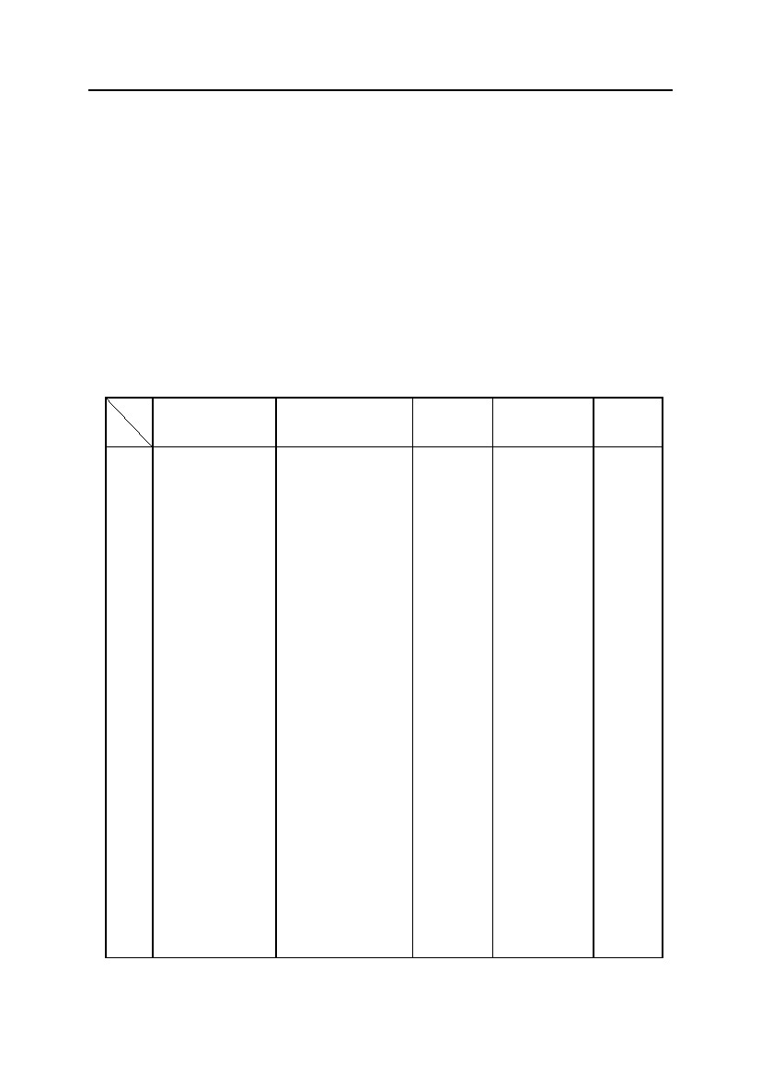
6)安装 T 型铝合金中龙骨：按已弹好的中龙骨分档线卡放中龙骨吊挂件；
以板材宽度为中龙骨间距，将中龙骨通过吊挂件吊挂在大龙骨上。
7)安装铝合金横撑龙骨：直接在中龙骨上安入横撑。
调整龙骨标高：根据顶棚四周的标高线调整龙骨标高，调整标高时
按房间长宽尺寸进行起拱。
8)挂铝合金石膏板。
4.7.2 玻璃幕墙工程
4.7..2.1 材料要求
进场材料严格按要求进行检验，符合要求后，方可用于工程中，主要用料
检验要领如下表。
主要用料检验要领
名称
检验方
法
1型材形状 尺寸计测
（自装）外观目视
2玻璃厚度计测
外观目视
3塑铝板厚度计测
外观目视
4隔热材料性能计测
形状 尺寸 外观目视
5五金形状 尺寸计测
性能 外观感触 目视
6配件形状 尺寸计测
（固定紧固件）外观目视
7密封条性能（老化）计测
（防雨条、玻璃 形状 尺寸 外观目视
8压条）性能(附着相容，
密封剂老化)
9
玻璃
检验项目
判断基准
备注
抽检
全检
抽检
全检
抽检
全检
抽检
全检
抽检
全检
抽检
全检
抽检
全检
抽检
抽检
全检
抽检
全检
国家标准
国家标准
国家标准
国家标准
国家标准
国家标准
国家标准
国家标准
国家标准
国家标准
国家标准
国家标准
国家标准
国家标准
国家标准
品质规范
品质规范
编号 颜色 计测 目视 品质规范
性能(透光 遮蔽品质规范
透热)
尺寸 外观
45
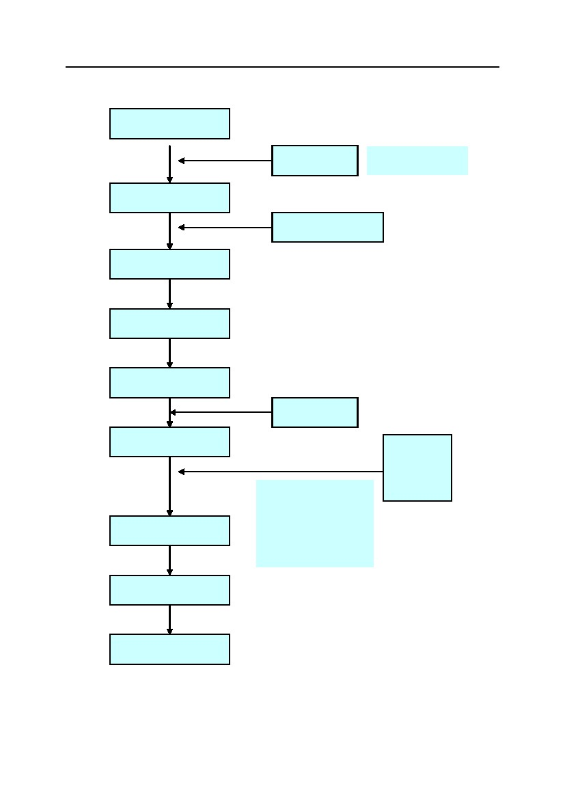
4.7.2.2 幕墙施工流程
放
样
查
核
会同业主监理
一次紧固件安装
主梁零配件组装
主梁安装
横料安装
玻璃安装
横料外盖板
玻璃防水工程
内装
拆保护膜，清洁
以下施工步骤须待整个工
程大约完成时开始(通常
由业主通知再进行)
找补防水工程
清洗外墙
4.7.2.3 主要施工方法
1、幕墙框架制作
46
（1）幕墙工程所采用的铝型材，颜色由业主选定，铝材必须有出厂合格
证，并需按 GB5237-85S 标准进行复检后才予使用。
（2）幕墙铝材氧化膜厚必须保证 AA-15 级标准，以满足粘贴的相容性要
求。
（3）铝材必须符合以下标准：
①表面擦伤：a、最大处≤10mm2；b、每米不得超过五处；c、每米累计划
伤面积≤100 mm2。
②表面划痕：a、最大划痕≤25 mm；b、每米不得超过五处；c、每米累计
划伤长度≤100 mm。
③擦伤深度：不得大于氧化膜厚的 2 倍。
（4）型材锯切长度偏差：
长度≤2000 时，偏差≤±1.0mm
长度>2000 时，偏差≤±2.0 mm
（5）型材锯切角度偏差：≤0.5 度
2、幕墙框架安装
安装前，施工人员必须全面了解本工程设计内容，主要包括：框架设计、
安装要求、构造特点及玻璃框安装要求等。
（1）放线
按幕墙框架设计图，复检主体土建结构质量，重点是关键部位（各侧边、
转角）的各层垂直度，楼层水平度，埋设件的埋设质量，位置精度等，并对以
上内容详细做出记录，及时提交技术部门。
（2）铁件安装
铁件安装是保证幕墙工程的基础，施工人员对此须严格、细致地将此工作
做好。
施工前结合具体情况进一步确认及修正铁件安装方案。
铁件按要求安装完成后必须焊接牢固，焊接用的焊条型号、焊接高度、焊
接长度应符合设计要求，并认真做出记录，以保证焊接质量。
（3）竖杆安装
47
竖杆安装连接所用的套管或贯通夹件，应按设计要求进行配置，一端插入
竖杆后连同铁件同时固定于楼层，另一端有效插入上面竖杆型腔内。
（4）横杆安装
竖杆安装后经进一步精度调整后才可安装横杆，横杆由角码连接于竖杆，
横杆安装后进一步调整直线度。
框架技术要求如下：
垂直度：玻璃幕墙总高度允许偏差 15mm。
铝板幕墙总高度允许偏差 25mm。
水平度：每分格的对角线小于 2000mm 的允许偏差 3mm；大于 2000 mm 的允许
偏差 3.5mm。
3、玻璃框制作
（1）进一步检查氧化膜厚≥1.5mm。
（2）框材使用前必须通过相容性试验和附着力试验。
（3）玻璃及铝板框四角连接牢固，不得松动。
4、玻璃铝板粘贴
（1）所用结构胶、垫条、垫杆必须符合设计要求。所使用的结构胶必须
在有效使用期内。
（2）热反射玻璃必须符合生产厂和企业标准，并需通过相容性试验和附
着力试验后才能使用。
（3）玻璃切割尺寸允许偏差为±1.5mm，对角线偏差±3mm，玻璃周边必
须经过磨边，不允许存在裂口、缺角、划伤等缺陷。
（4）玻璃粘贴环境必须有良好的清洁度和干燥度，与玻璃粘接的所有材
料必须严格清理干净。
（5）玻璃粘贴前必须按结构胶使用说明书的要求做清洁工作，对油性污
渍以乙酮、二甲苯清洗，非油性污渍和灰尘用 58%异丙醇水溶液清洗。
（6）清洗必须用两块清洁，干燥不掉色、不掉毛的柔软棉布，将清洁剂
洒于其中一块上清除污渍，待清洁剂挥发后再用另一块重新清理，反复以上工
作，直至全部清理完毕。等涂胶前再用干净白布擦一遍，如发现有污点则重复
48
以上工序，直至无污点则可进行注胶。
（7）按胶缝设计宽度和高度，将双面胶条一次粘贴于正确位置，然后再
将框架置放于清理过的有镀膜一面的玻璃正确位置。
（8）用打胶机将结构胶注入玻璃与框架之间，在注胶的同时，应在相同
的玻璃和铝材的小样上做注胶试样，以便在固化期间或固化期后做剥离检查。
（9）打胶必须有经过培训并经考核合格的注胶工施工，注胶结束后需在
铝框上打上施工人员工号。
（10）注胶后的玻璃需小心轻移至堆放区，堆放区必须空气畅通，绝对保
证不能淋水。堆放时每层间要用泡沫隔离，堆放不得大于十层，在凝固保养期
内不得随意搬动玻璃框。
（11）用打胶机注胶必须保证双组分拌和均匀，注胶前要做蝴蝶试验，每
次注胶前要充分做好准备工作，注胶间隔时间不得大于30 分钟。
5、整体安装
（1）整体安装应在幕墙框架验收合格和玻璃粘贴凝固到期验收合格后进
行。
（2）玻璃框与幕墙框的连接必须牢固，要求接触严密，连接到玻璃框四
角距离不大于 50mm，连接件间距不大于 40mm。
（3）安装质量根据有关国家颁发的检验标准进行检测。
6、施工验收
（1）幕墙工程的框架制作、安装、玻璃框架制作，玻璃粘贴及整体安装
的每一道工序间均需进行严格验收，否则不得进入一步工序施工。
（2）每道工序的检验均应作出书面检验报告，并汇集存档。
（3）工程整体验收及施工应提供以下资料：
a 铝材、结构胶、玻璃、铝板等材料的合格证书及复验报告。
b 结构胶与玻璃、铝材、垫条、垫杆的相容性试验报告。
c 结构胶试样剥离纪录。
d 同类型幕墙性能测试报告。
e 打胶施工记录。
49
f 隐蔽工程验收记录。
g 工程重大问题处理文件。
f 施工主要过程的安装质量检查记录。
i 胶商及施工单位的幕墙寿命保证单。
j 竣工图。
4.7.3 干挂花岗岩、
干挂花岗岩工艺是利用高强螺栓和耐腐蚀、高强度的柔性连接件将薄
型石材挂在建筑物结构外表面上，石材于结构表面之间留出 40—50mm 的空腔。
这种工艺的特点是施工时不受季节影响，可由上往下施工，有利于产品保护。
4.7.3.1 施工准备
①.根据设计意图及实际结构尺寸完善分格设计、节点设计，并绘出翻样
图。
②．根据翻样图提出加工计划。
③.进行挂件设计，并做成样品进行承载破坏性试验及疲劳破坏性试验。
④.根据挂件设计,组织挂件施工。
⑤．测量放线：在结构各转角外下吊垂线，用来确定石材的外轮廓尺寸，
对结构突出较大的作局部剔凿处理，以轴线及座标线为基线，弹出板材竖向分
格控制线，再以各层标高线为基线放出板材横向分格控制线。
⑥．根据翻样图及挂件形式，确定钻孔位置。
4.7.3.2 工艺要点
① 据设计尺寸，进行石材钻孔。石材背面刷胶粘剂，贴玻璃纤维网格布
增强。其静止固化时间，视气候条件而定，固化前防止受潮。
②.根据确定的孔位用电锤在结构面钻孔，钻头要求垂直结构面，如遇结
构主筋可以左右移动，因挂件设计为三维可调，但需在可调范围内，固定不锈
钢膨胀螺栓及挂件。
③.挂线：按大样图要求，用经纬仪测出大角两个面的竖向控制线，在大
脚上下两端固定挂线角钢，用钢丝挂竖向控制线，并在控制线上下做出标记。
④.支底层石材托架，放置底层石板，调节并暂时固定。
50
⑤.结构钻孔，插入固定螺栓，镶不锈钢固定件。
⑥.用嵌缝膏嵌入下层石材上部孔眼，插连接钢针，嵌上层石材下孔。
⑦.临时固定上层石材，钻孔，插膨胀螺栓，镶不锈钢固定件，重复工序
⑥和⑦，直至完成全部石材安装，最后镶顶层石材。
⑧.清理石材饰面，贴防污胶条、嵌缝、刷罩面涂料。
4.7.3.3 注意事项
①.挂板时的缝宽及销钉位置要适当调整，先试挂每块板，用靠尺板找平
后再正式挂板，插钢针前先将环氧胶粘剂注入板销孔内，钢针入孔深度不宜小
于 20mm，后将环氧胶粘剂清洁干净，不得污染板面，与结构凹陷过多，超出
挂件可调范围时，可采用垫片调整，如还不能解决可采用型钢加固处理，但垫
片及型钢必须做防腐处理。
②.每块板经质检合格后，将挂件与膨胀螺栓连接处点焊或加双螺帽加以
固定，以防挂件因受力而下滑。
4.8.脚手架工程
4.8..1 脚手架构造
脚手架立杆纵向间距 1.5m，横向间距 0.9m，距墙 0.45m，步架高度
为 1.8m。
为保证构造措施，每层设连墙撑，可四跨三步设置一个，固定于框
架砼柱上。
每隔六跨设置一组沿全高连续搭设剪刀撑，每个剪刀撑跨越 6 根立
杆，与地面夹角为 45°—60°，用扣件与脚手架连接。
在 90°转角处第一跨脚手架，沿全高范围内满布节点斜杆。
沿脚手架外侧满挂封闭式密目安全网，立网应与脚手架立杆横杆绑
扎牢固，绑扎间距不小于 0.30m，在施工层在挂密目安全网的同时，用
高度不小于 2m 的竹笆防护，防止施工时噪音污染。在脚手架底部设置
水平安全网。
在作业层及最下一层满铺脚手板。
4.8.2 脚手架施工方案
51
1)施工准备
在进行首层结构施工时，应开始准备外脚手架的材料，排选合格的
构件，同时按计划配备。搭设前联系好符合要求的竹笆、安全网等防护
材料。
2)搭设程序
立杆底座—立杆—横杆—斜杆—接头锁紧—脚手板—上层立杆—
立杆连接锁—横杆
3)施工方法
根据架设计，采用 3.0m 和 1.8m 两种不同比度立杆相互交错，参差
布置，上层均用 3.0 长立杆接长，顶部再用 1.8m 长立杆找齐，以避免
立杆接头处在同一水平面上。装立杆时，及时设置扫地横杆，将所装立
杆连成一整体。
搭设完两层横杆，首先应检查并调整水平框架的直角度和纵向直线
度，其次检查横杆的水平度，并通过调整立杆可调座使横杆间的水平偏
差小于 1/400L，当底层架符合要求后，检查所有碗扣接头，并锁紧。在
搭设过程中，应随时注意检查上述内容，并调整。
在调整后，铺设底层脚手板及安全网。
随着结构层的施工，逐层设置连接撑，并按要求搭设斜杆和剪刀撑。
4)质量要求及注意事项
所使用构件均应满足要求，构件焊缝饱满，没有咬肉，裂纹，无锈
蚀，变形，可调构件螺纹完好。
外用围护安全网用 16#铅丝绑于大横杆上，每点均须绑扎，上下左
右要绷直，所有绑扎头朝向架外，以免挂拆伤人。
在搭设过程中，应随时调整整架的垂直度，通过调整连墙撑的长度来实
现，垂直度小于 1/500L，最大允许偏差为 100mm。
脚手架应随建筑物升高而随时设置，一般不超过建筑物二步架。
在架体搭设时，各材料必须进行可靠传递，不得随意乱抛，同时施
工人员必须系好安全带，在竖立杆时，必须有两人以上同时操作，以免
52
立杆不稳。
六级以上大风和雨天不可进行外架搭设，同时各架体材料放置必须
稳妥。
搭设好的架体，使用过程中严禁随意拆卸，并且架体上严禁堆放材
料，其上只允许放些临时零星材料，且放置要稳固。
建立严格完善的验收和检查制度。搭设好的外架在验收合格后方能
投入使用，并要挂上验收合格牌。同时对外架应进行定期和不定期的检
查，并安排专人对架体进行日常维护。
在恶劣天气（大风、雨、雪）前后，应对外架进行检查和加固，并
在经过全面检查符合安全要求后才能继续使用。
5)脚手架拆除
脚手架拆除前，先划定安全范围，设置警戒线，并安排专人在警戒
线上进行看护，禁止非作业人员进入。工长要向拆脚手架的施工人员进
行书面技术交底工作，并有交底接受人签字。
脚手架拆除程序应从上至下，按层按步拆除。原则先拆后搭的杆件。
剪刀撑、拉杆不准一次性全部拆除，要求拆到哪一层，剪刀撑、拉杆拆
到哪一层。
在搭拆过程中，中途不得换人，如果在中途更换操作人员，应及时
对更换人员作详细交底，方可操作。
参加搭拆的所有作业人员，一律不准酒后作业，必须思想集中，保
持严肃，不准擅自离开工作岗位。
拆除的构件应用吊具吊下或人工吊下，严禁抛掷。拆除的构件及时
分类堆放，以便送出、经管。
4.9、现场定位及沉降观测
（1）平面控制
为保证定位精度，采用先测设建筑物主轴线再确定建筑物在主轴线
与主轴线交点的方法，经检查无误后标定控制桩位，测角采用 J2 经纬
53
仪测回，量距采用钢卷尺，采用往返测量。
（2）轴线控制
为保证相对位置及内部轴线的准确性，地下部分轴线采用 J2 经纬
仪倒镜投测，地上部分采用内控法，即在主楼中各设四个定位基准点（其
中一点为校准点），采用激光经纬仪透过楼板预留洞口将基准点投测到
施工层，作为楼层放线依据。
（3）标高控制
标高传递采用 50M 检定钢卷尺沿垂直方向向上测量至施工，采用 S3
水准仪根据±0.00 水平线，在各传递点准确测出相同的起始标高线，作
为水平标记，传递点不少于 3 个，传递误差控制在±3MM 之间，为避免
误差积累，每层标高均从基准层开始测量。
（4）沉降观测
沉降观测随施工进度同步进行，观测点按设计要求埋设于建筑物便
于观测的墙体上，施工至±0.00 时进行首次沉降观测，在主体施工阶段
隔层进行观测，主体完工后 6 个月内每 15 天观测一次，6-12 月每月观
测一次。
（5）沉降观测由业主指定专业队伍进行测量。
主要施工管理措施
5.1 质量管理及保证措施
(详见本工程质量保证计划，质量保证体系详见附录××学院
图书馆工程质量保证体系图)。
54
5.1.1 质量目标
本工程质量目标：确保工程达到优良标准，争创“泰山杯”。
5.1.2 管理过程
1、项目经理部设质量监督部门，并配备工程质量专职检查员 1
名，各施工队设专职质检员名 1 名，作业班组设兼职质检员，对工
程施工过程作跟踪检查，公司质检部对工程施工过程进行定期及不
定期抽查。
2、成立 QC 质量攻关小组，以质量和施工技术难点为对象，开
展 QC 攻关活动。
5.1.3 文件和资料控制
1、为保证所有与质量有关的文件能被有效地控制，按公司制
定“文件管理工作程序”执行。
2、文件和资料设专人负责，及时做好文件的发放登记，对有
价值的文件要保管好，对作废的文件要及时处理，避免误用。
5.1.4 采购
1、为保证所采购的物资符合合同及规定的要求，所有同工程
质量有关的物资采购工作须按照公司制定的“物资采购程序”进行。
2、对物资供应商和工程分包商进行综合调查，择优录用，建
立合格的供应商和分包商档案 ， 定期对供应商和分包商进行复
审，对表现不好的除名，以保证对他们有关的质量因素进行有效的
控制。
3、所有工程项目的分包都必须有分包合同，合同以总包条件
为基础，不得有抵触，明确分包工程验证的安排和产品交付的办法。
55
5.1.5 产品的控制
对各种产品均要按照标准工作程序进行验证，不合格、损坏及
其它不符文件要求的物资要作好记录，单独堆放并做好标识，同时
以书面形式通知供货方，及时商讨处理办法，通知作为质量记录加
以保存
5.1.6 施工准备过程的质量控制
1、按优化的施工组织设计和方案进行施工准备工作。
2、搞好图纸会审和技术交底及技术培训工作，对于推广应用
的新技术、新工艺要组织有关人员认真学习。
3、正确选择和合理调配施工机械设备，搞好维修保养工作，
保持机械设备的良好技术状态。
5.1.7 施工过程的质量控制
1、严格按照质量控制要点一览表施工(详见附录)。
2、根据对影响工程质量的关键工序，关键部位及重要因素设
质量管理点的原则，在工期、工序、测量放线、模板、砼管道安装
五个管理点设管理小组。
3、建立高灵敏度的质量信息反馈系统，专职质检员、技术人
员作为信息中心，负责搜集、整理和传递质量动态信息给项目经理
部，决策机构对异常信息迅速作出反应，并将新的指令信息传递给
执行机构，调整施工布置，整改偏差，形成一个高效信息网。
5.1.8 检验和试验
1、为保证工程质量满足合同要求，所有工作必须按照合同要
求和有关工作程序进行。
56
2、各分项工程质量严格执行“三检制”，对班组进行定时、定
点、定部位施工，层层把关，做好质量等级的验评工作，对未经检
验的工序或不合格品要严格进行控制，不得转入下道工序。
3、所有隐蔽验收记录，必须经业主代表、监理公司签字盖章
认可，才能转入下道工序施工。
4、所有原材料 、 半成品必须有合格证(材质证明)或检验报
告，并及时按规定进行抽取试样做实验，严禁把不合格的材料用到
工程上。
5、砂浆配合比， 由中心试验室试配，合格后方才使用。
6、每层均用激光纬仪从基准层投测放线，避免积累误差，每
次放线后坚持做好技术复核。
5.2、工期保证措施
1、接到图纸后立即组织项目技术人员编制施工组织设计、项
目质量计划、材料计划、构件加工计划及工程指导性文件，并积极
组织图纸会审。
2、项目班子进驻工地后， 分工搞好施工准备工作， 做到技
术、材料、机具，人员同时到位。
3.公司按照标准程序文件的要求， 给予人财、 物有力保证，
实现各工期控制点。
4、抓好各关键环节及各工种工序的穿插，切实落实工程策划
要求，严格控制各主要控制点。
5、努力提高工程质量，落实质量第一的方针，最大限度杜绝
返工现象，促进工程进度的提高。
57
6、妥善处理周边关系降低扰民和民扰的影响，使工程施工顺
利进行。
7、抓好分部分项工程技术措施优化施工方案 ， 加快工程进
度。
8、对施工计划实行动态管理，每月对工程网络进度计划调整
一次，做到“旬保月”“月保季”确保总工期。、
5．3、安全管理及保证措施
5.3.1 安全管理体系
1、建立以项目经理为首的安全管理保证体系(见附录 8)。
2、建立以公司安技部和工地安全员组成的安全监督体系。
3、成立以项目经理为首的安全生产领导小组。
5.3.2 安全管理目标
1、杜绝重大伤亡事故，一般事故年负伤率控制在 6%以下。
2、施工现场管理达到建设部“标化”工地要求。
3、创省级安全生产样板工程。
5.3.3 安全生产责任制
1、项目经理是工程项目安全生产第一责任者。
2、各级各类人员遵照中建总公司及公司发布的安全生产责任
制执行自已的安全职责。
3、各级人员层层签字安全责任状。
5.3.4 教育培训
1、按年度项目经理及施工队负责人参加集中安全轮训。
2、每月对操作工人进行集中安全教育。
58
3、特殊工种按时参加培训、复审、持证上岗。新工人接受三
级教育。
5.3.5 现场防护
1、按照建设部“一标三规范”执行，为明确事项按建设部有
关规范、标准执行。
2、各种设施及有关用品采用中建总公司规定的统一标识。
3、临建及现场生活、工作场所按建设部文明施工标准操作。
5.3.6 安全监督检查
1、公司对工地实行月检及随机抽查，项目部执行旬检、工地
执行自检制度。
2、检查中发现的隐患，定人、定经费、定措施、定时间整改。
3、对检查中发现的违章现象按责任进行处罚。
5.3.7 文明施工
1、建立总平面管理及文明施工责任制，实行划区负责制。
2、严格按总平面规划布置临时建筑和施工机具，堆放材料、
成品、半成品，埋设临时管线和电路，未经审准不得任意变更。
3、严格按程序组织施工，以正确的施工程序，协调和平衡土
建与安装、内部与外部关系，保证工程紧张有序地顺利进行。
4、现场材料堆放要砖成垛，砂成方。原材料及成品要堆放整
齐，分类、分规格标示清楚，不占用施工道路和作业区。
5、坚持文明施工，提高施工现场标准化、规范化、科学化管
理水平，设置标准的“三牌、三图一表” ，工地四周封闭，出入
口设专人指挥车辆进出。
59
6、安全标志、防火标志和安全牌要明显醒目，“三宝” 使
用严肃认真。“四口”防护严密周到，施工现场按规定设消防器材，
易燃、易爆、剧毒物品有专人专库保管。
7、经常保持施工现场场地平整及道路排水畅通，照明充足，
无长流水、长明灯和路障现象。生活区设立垃圾堆放点，经常清理；
施工现场保持工完场清。
8、现场设立治安保卫小组，出入现场一律凭证，各种车辆按
指定路线行驶，职工携带物品出门要有出门条，现场不会客，外来
单位参加拍摄须经领导批准。
5.3.8 技术措施
1、施工坑口设 50cm 外防护栏杆一道，双层横杆，首层距地面
1 米，二层距地面 0.5 米，立杆间距 2 米，栏杆涂红、白色以示警
戒。
2、坑口设挡水墙 (120 厚) 300 高，内外抹灰防止基坑外水流
入基坑。
3、料具平台按公司统一标准搭设。
4、安全网使用。距地面高度 4 米，设置首层安全平网，网宽
5.5 米，网口外边高于内边 40cm，设网口杆，支网斜撑内距＜3 米
与地面成 45°角，外架分层搭设，凡无外架或外架无防护的区段，
高度每隔 4 米设一道水平网，网宽 3 米，其它要求同首层网。
边长超过 1.5 米的洞口设平网防护。
电梯口每隔两层或 10 米设一道平网。
外架子采用密目网全封闭，作业层铺木脚手板或加密步间大小
60
横杆铺竹笆。
5、通道、临边洞口防护
通道口设置不少于两处，长度大于 5 米，顶部设双层竹笆间
隔 60cm，栏杆油漆红、白色标、铺厚度 5cm 走道板，间隔 30cm 防
滑条，走道宽度＜2.5 米，两侧栏杆设双层横杆，尺寸同坑口防护、
通道两侧挂密目网或平网，防止翻越。
楼梯外临边或边长超过 1.5 米的予留洞口用钢管或钢筋制作
护栏，尺寸及色标同上。予留洞口设置牢固的盖板并与建筑物锚固。
制定带有中建总公司标识的岗位职务分色的安全帽，安全带、
安全网必须采用安监部门推荐的合格产品。
6、临时施工用电
现场用电执行三级配电两级保护，一机一闸一箱一保护。
工地配电采用标准电箱，输电线路主要用五芯电缆，部分需要
架空的线路，室内外一律设横担、支架瓷瓶架设，杜绝电缆乱接乱
挂现象。
详见《临时用电施工组织设计》。
7、垂直运输。本工程设 3 台塔吊完成垂直运输。
编制设备装拆工艺严格执行确保施工安全。
8、施工机械
配齐设备安全装置，所有设备在运行或运转时严禁维修保养或
调整作业，特种设备操作要持证上岗。
操作人员必须遵守操作规程，熟知机械知识，身体健康精神正
常。
61
施工机械要设防雨棚，经常保持设备清洁。
乙炔、氧气瓶要配齐瓶帽和防振圈，分开 10 米放置且远离火
源，集中存放，设棚防火防晒。
9、高处作业、悬空作业和交叉作业。
高外作业：本工程作业高度大，高外作业面宽，经常教育高处
作业人员遵章守纪，佩戴好安全防护用品，对于活动范围大，无处
挂设安全带的特殊高处作业环境例如搭设处架或平网作业，可用中
Φ16 以上的涤纶安全绳，接长安全带，另一端固定的建筑物上，高
处作业必须有可行的防护措施，没有措施不得盲目蛮干，野蛮施工，
高外作业要有具体安全交底。
悬空作业必须使用安全吊笼，吊笼必须使用安全部门认可产
品。
交叉作业尽量从工序安排上避开，从时间、空间错开分别组织
施工，必须交叉作业要有防护棚，防护要有足够的强度刚度，基础
回填尽量提前安排，以减小交叉作业危险高度。
10、防火
尽量不在建筑物内设材料库房，易燃材料专库存放。
严格控制电气焊火源；对作业人员定期进行安全教育，易燃作
业人员随身携带来灭火器接火盘。
危险环境如架子上，易燃材料库，不准打火作业。
进行火作业必须有专人看护，在火源可能飘移的范围内清除一
切易燃物。
职工宿舍不设取暖炉具，防止火灾及煤气中毒，现场不准生火
62
取暖，废弃易燃物不得燃火销毁。
宿舍及现场用电必须由电工统一架设， 统一管理， 统一维修，
严禁乱接乱挂电线。
5.4、季节性施工措施
(1) 雨季施工措施：
1）提前做好现场临时道路的排水工作，应根据实际情况，用砂石
或其它材料垫实和加高道路，雨季期间对道路的维护由专人负责。
2）道路及场区做好排水沟渠，雨水由排水沟排至城市雨排系统。
3）现场应提前准备好棚布、塑料薄膜或草袋，在施工时遇雨则将
未初凝的砼表面进行覆盖，以保证砼表面不受雨水影响。
4）雨季施工要严格控制砼及砂浆配合比，现场实验人员、技术人
员要经常抽查配合比调整情况和材料含水率，现场严格控制砼坍落度和
水灰比，发现问题及时纠正。
5） 雨后浇筑砼前必须对原来支好的模板、支撑进行认真检查，
及时进行加固和修正，同时要对轴线和标高进一步进行复核无误后方可
浇筑。
6）已加工好的钢筋和铁件露天堆放时要支垫好，避免受雨水浸泡。
对已被雨水淋湿生锈的钢筋，使用时要进行除锈。
7）现场所有机电设备应提前做好防雨棚(罩)。雨季期设专人经常
检查机电设备的接零接地保护。每次雨后必须检查一次，以保证机电设
备的正常运转。
8）雨季期间由专人收听收看天气预报，随时通知施工人员，以作
63
好准备。
9）雨季施工前应对现场临设的渗漏情况和安全状况作一次普查，
并在雨季之前整修完毕。
(2) 冬季施工措施
1）进入冬期施工前，对掺外加剂人员、测温保温人员进行专业技
术培训，提高业务水平，明确岗位职责，经考核合格后，方准上岗工作。
2） 提前做好砼、砂浆各期施工配合比试配工作，提出施工配合比。
3）根据实物工程量，提前组织有关机具、外加剂、保温材料进场。
4）安排测温人员进行气温观测并作好记录，及时与气象部门联系，
了解气象中长期预报情况，及时接听气象预报，防止寒流突袭。
5）工地的临时供水管道及白灰膏等材料做好保温防冻工作。
6） 砼作业采用暖棚外加剂法施工，按照要求搞好搅拌站的保温封
闭工作，并在搅拌站内搭好加热水箱。砼采用热水搅拌，保证砼使用时
温度在+5℃以上，同时按照冬期施工配比掺加早强抗冻外加剂，以保证
砼及砌筑工程的质量。
7）冬期施工要注意抓好防火防毒工作，设专人保管和添加外加剂。
现场存放的易燃易爆物品要专库存放专人保管，并按规定配备消防器
材。
土建与安装等特殊专业的配合措施：
（1）根据总体施工网络计划安排，土建专业分结构施工、砌体施
工、湿作业施工、精装修施工四个主要施工阶段；安装专业归纳为配合
64
阶段、管道施工阶段、低压电器施工阶段、设备安装阶段、卫生器具施
工阶段五大阶段。在每个阶段的施工中，土建与安装相互配合，互相为
对方创造施工条件。各工序流水交叉施工。
（2）在结构施工中，土建分段集中绑扎底层钢筋，为电气专业争
取时间，尽早将楼板内、梁柱内、墙内所有暗管配完，安装所有的管道
预留预埋铁件，管道套管同时做完，验收合格后交接给土建专业。
（3）在砌体和湿作业施工阶段中，土建要先施工管道井、电气井、
卫生间等部位，并弹出地面基准控制线为安装工程早日施工创造良好的
配合条件。
1）在砌体阶段施工中，电气安装专业必须跟踪土建砌体施工进度，
及时把砌体内的电气暗配管道安装完毕，留好配电箱洞口，给排水管道、
消防栓箱等洞口，避免今后开槽、打洞，影响土建质量。
2）在湿作业施工阶段：土建专业必须先作抹灰饼为安装专业的各
类箱、盒的安装提供参照物，电气专业必须在抹灰前把所有的墙上电箱
安装完毕，必须在墙上开槽的电管，暗装的给排水支管，必须使用在抹
灰前安装完毕，试压合格，水暖专业最好把消防箱提前安装完毕，交土
建专业整体抹灰。
3）在先完成的管道井、电气井等部位，水电专业开始全面施工，
进入施工高峰。
4）在精装修施工阶段中，水电动力等专业配合装修，交叉配合施
工。并根据封闭情况，进行卫生器具及设备的安装。
65
创省级文明工地的措施
6.1、现场场容、场貌布置
6.1.1、现场布置图
临设根据场地实际合理地进行布置，设施设备按现场布置图规定设
置堆放，并随施工基础、结构、装饰等不同阶段进行场地布置和调整。
6.1.2、道路与场地
道路畅通、平坦、整洁，不乱堆乱放，无散落物；建筑物四周保持
清洁；场地平整不积水，无散落的杂物，场地排水成系统，并畅通不堵。
建筑垃圾必须集中堆放，及时处理。沿道路的周围，设置不低于 2m 的
密目网遮挡围栏。
6.1.3、班组落手清
班组必须做好操作落手清，随作随清，物尽其用。在施工作业时，
应有防止尘土飞扬、泥浆洒漏、污水外流，车辆沾带泥土运行等措施。
有考核制度，定期检查评分并考核，成绩上牌公布。
6.1.4、大堆材料
砂石分类，堆放成方，砌体料归类成垛，堆放整齐，碎砖料随用随
清，无底脚散料。灰池砌筑符合标准，布局合理、安全、整洁，灰不外
溢，渣不乱倒。
6.1.5、周转设备
66
施工设施设备、模板、砖石等，集中堆放整齐，钢模板及零配件、
脚手扣件分类分规格，集中存放。竹木杂料，分类堆放，规则成方，不
散不乱，不作它用。
6.1.6、水泥库
分清标号不混放，堆放整齐，目能成数。有制度，有规定，专人管
理，限额发放，分类插标挂牌，记载齐全而正确，牌物帐相符。库内整
洁，无“上漏下渗”。
6.1.7、构配件及特殊材料
砼构件分类、分型、分规格堆放整齐，楞木垫头上下对齐稳定，堆
放不超高，钢材、成型钢筋，分类集中集放，整齐成线。门窗框扇、木
制品分别按规格堆放整齐，木制品防雨、防潮、防火。埋件铁件分类集
中，堆放整齐。特殊材料（包括安装、装潢、装饰、保温及甲供、自购）
均要保管要求，加强管理，分门别类，堆放整齐。
6.2、生活卫生
6.2.1、生活卫生应纳入工地总体规划，落实卫生专（兼）职管理
人员和保洁人员，落实责任制。
6.2.2、施工现场须设有茶水亭和茶水桶，做到有盖加配杯子，有
消毒设备。
6.2.3、工地有男女厕所，有便溺设施，落实专人管理，坚持清洁
无毒。
6.2.4、工地有男女更衣室，有防窃措施，保持室内清洁。
67
6.2.5、工地设简易浴室，保证供水，保持清洁。
6.2.6、现场落实灭蝇孳生承包措施，与承包单位签订检查监督约
定，保证措施落实。
6.2.7、生活垃圾必须随时处理或集中加以遮挡，妥善处理，保持
场容整洁。
6.3、现场 CI 策划
6.3．1、标牌
（1）施工图牌
1）“五图一牌”为竖式，高宽比为 3：2，用钢管搭设为报栏式，书
写在涂饰白色涂料的模板上。（①工程概况；②施工总平面图；③组织
机构图；④施工进度计划表；⑤管理制度）
2）图牌标准组合形象制 B 工组合规范，颜色为白色；标志和字体
为兰色，辅助图形为灰色，施工图牌题目为兰色，下方打一兰横线，内
容字体颜色为红色。
（2）办公室内图牌：
图牌内容主要为施工网络图、岗位责任制等；
图牌材质为铝合金玻璃框，框内为白色计算机打印纸；
图牌规格做统一规格 55×39cm；
标准组合采用 A 式组合，蓝标蓝字，位置在每一图牌右下方落
款处。
（3）办公室门牌
68
1）材质为有机玻璃板;
2） 尺寸为 28×9cm（长×宽），标志尺寸 4.5×4.5cm;
3)颜色:白板、蓝标、黑字。
4）悬挂于门上方外墙处侧处。
（4）导向牌
1）采用材质为钢管支撑、灰色油漆；牌面为薄铁板；
2）尺寸：牌面为 0.55×0.7 米，标志尺寸为 0.2×0.2 米;
3)标准组合为 B 式组合规范;
4)颜色:钢管为灰色,牌面为白色,标志为兰色,字体为黑色,箭头为
红色。
（5）胸卡：主要指施工现场胸卡。
1）材质为 210 克铜板纸，印刷、过塑；
2）规范：0.055×0.09 米；
3）标准组合为图示。
6.3.2、工地大门、围墙
（1）工地大门采用普通钢大门。
（2）围墙为砖砌墙，高度均为 2 米，按总公司要求做统一的 CI 设
计。
6.3．3、现场办公室和会议室：
（1）材料为砖砌房；
（2）房檐为标准兰色，墙体为白色，门为标准兰色；
69
（3）办公室墙面刷白色乳胶漆二度，石膏板吊顶，地面为地砖地
面。
（4）会议室墙面刷白色乳胶漆，石膏板吊顶，窗帘为标准兰色，
会议桌上覆盖厚质兰台布。会议室的正墙面设局质量方针（横式排列）、
字体颜色为红色，质量方针内容右下方落款处与 A 式组合规范颜色均为
兰色。
6.3．4、现场生活临建
（1）生活临建墙体和门为白色，门窗及框为兰色，墙体附近设显
著标牌标明“宿舍区”和“食堂”字样；
（2）食堂操作间墙面、地面镶贴瓷砖；门窗安装纱门、纱窗；配
备灭绳器；
（3）宿舍区毛巾挂钩、洗脸架等位置统一准确保持舍内形象；
（4）宿舍区每隔十米处放垃圾桶一个刷成标准兰色；
（5）宿舍区门牌编号、床位编号，做到有序管理；保卫室对编号
及对应工人名字牌做专门表格，以便查找。
（6）现场卫生间
墙外显著地方用红色表明“男厕所”“女厕所”等字样，外墙与门、
均为白色，门窗及窗框为兰色，内墙镶贴瓷砖，浴池贴高 1.8 米的白瓷
砖并具有良好的冲水设备。
（7）生活污水集中排放到沉淀池后再排入业主指定的排放处。
（8）生活垃圾集中堆放，再处运到指定地点。
70
6.3．5、机械设备
（1）配电箱：色彩为绿色，左边门居中为 B 式组合，标志尺寸为 8
×8cm，标志为兰色，右边门为有电警示标志，警示标志下方有编号，
其分布详见临时用电施工组织设计。
（2）工具箱：左门居中 B 式组合规范：右门与边上工具箱种类及
编号；
（3）其他车辆在门上喷绘 B 规范，标志尺寸大于 0.2×0.2 米。
6.3．6、人员着装形象
（1）安全帽正中粘贴 B 式组合规范，标志尺寸大于 3cm×3CM，其
中，施工人员帽为黄色，管理人员帽为白色，项目经理为红色；
（2）服装：工人服装采用中建系统标准服装，肩部佩带总公司标
志，管理人员服装特定；
（3）胸卡即标牌要求佩带。
6.3．7、楼面形象
外架：统一刷色桔黄色，安全网统一为绿色；
（2）广告布：采用 B 式组合规范，尺寸大于平方米，颜色为蓝色，
标志和字体为白色；
（3）用蓝底白字，组合规范。
71
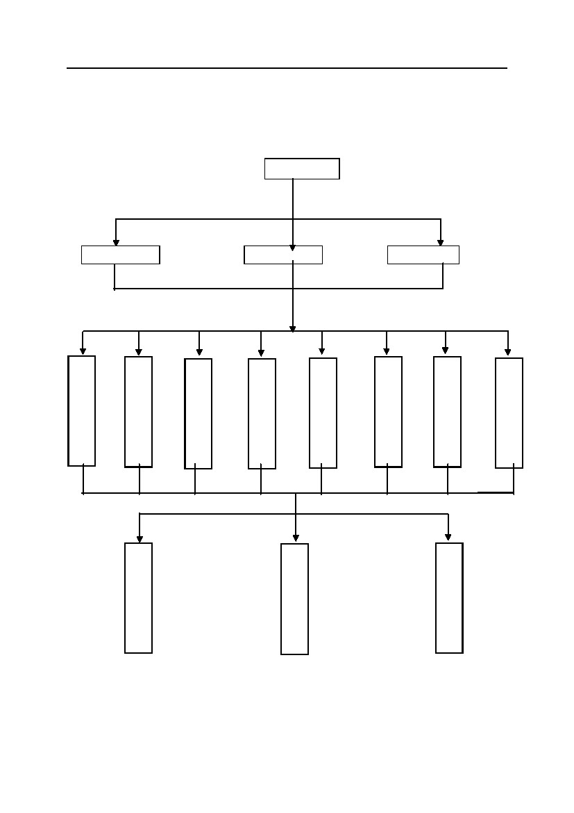
附录 1
施工组织管理机构图
项目经理
土建副经理
项目总工
安装副经理
施
工
技
术
科
质
量
监
督
科
安
全
保
卫
科
材
料
科
经
营
预
算
科
机
械
设
备
科
试
验
计
量
科
财
务
科
土
建
施
工
队
安
装
施
工
队
装
饰
施
工
队
72

附录 2
施工准备工作一览表
序号
1
2
3
4
5
6
7
8
9
10
11
12
13
14
15
项目
编制施工组织设计
编制预算
材料计划
技术交底
图纸会审
职工培训
暂设搭设
测量放线
材料机具进场
提出开工报告
准备计量试验设备
准备质检设备
备齐各种表格
编制项目质量计划
签定各类责任状
负责人
李明
李华
李华
张志河
李明
李伟功
李伟功
张志河
邢健礼
李明
张志河
李伟功
张志河
李明
李伟功
完成期限
2003.3.6
2003.3.1
2003.2.10
随进度
2003.1.15
开工前
基础施工前
开工前
随进度准备
开工前
开工前
开工前
2002.12.8
2003.3.8
开工前
备注
73

附录 3
主要机械设备一览表
序
号
1
2
3
4
5
6
7
8
9
10
11
12
13
14
15
16
17
18
19
机械名称
砼输送泵
塔吊
钢筋电渣压力焊接机
钢筋弯曲机
钢筋切断机
切割机
圆锯
搅拌机
高压水泵
套丝机
插入式电捣棒
平板振动器
卷扬机
木工刨床
打夯机
反铲挖掘机
自卸汽车
钢筋对焊机
交流电焊机
WY-100
8T
UN1-75
BX3-300
75kw
23.4kw
15T
HZ50
UJZ-200B
3ADB×9
型号
HBT60
QTZ80
JZF750
WJ40-1
QJ40-1
电功率
55KW
48KW
40KW
2.8KW
4kW
2.2KW
3KW
19kW
10KW×1
5KW
0.3KW
1KW
7.5KW
4KW
2.8KW
单
位
台
台
台
台
台
台
台
台
台
台
台
台
台
台
台
台
辆
台
台
数
量
2
3
2
1
1
2
1
2
1
2
10
2
2
1
2
1
4
1
4
备注
74

附录 4
劳 动 力需 用 计 划 表
按工程施工阶段投入劳动力情况
土方及主体装 水电安 竣工
饰装清理地下结构部分
60
50
40
80
80
100
30
50
30
60
15
15
20
5
20
30
20
5
5
10
5
15
8
2
15
30
5
8
15
138
68
70
120
10
10
30
220
100
10
10
40
385
185
200
30
240
140
100
45
5
10
5
25
110
65
50
50
10
40
其中 6
级以上
占 50%
工种级别
钢筋工
砼工
木工
架子工
抹灰工
电焊工
油漆工
防水工
电工
水暖工
机械工
机操工
辅助工
合计
其中:
技术工人
普通工人
桩基
施工
40
30
20
备注
75
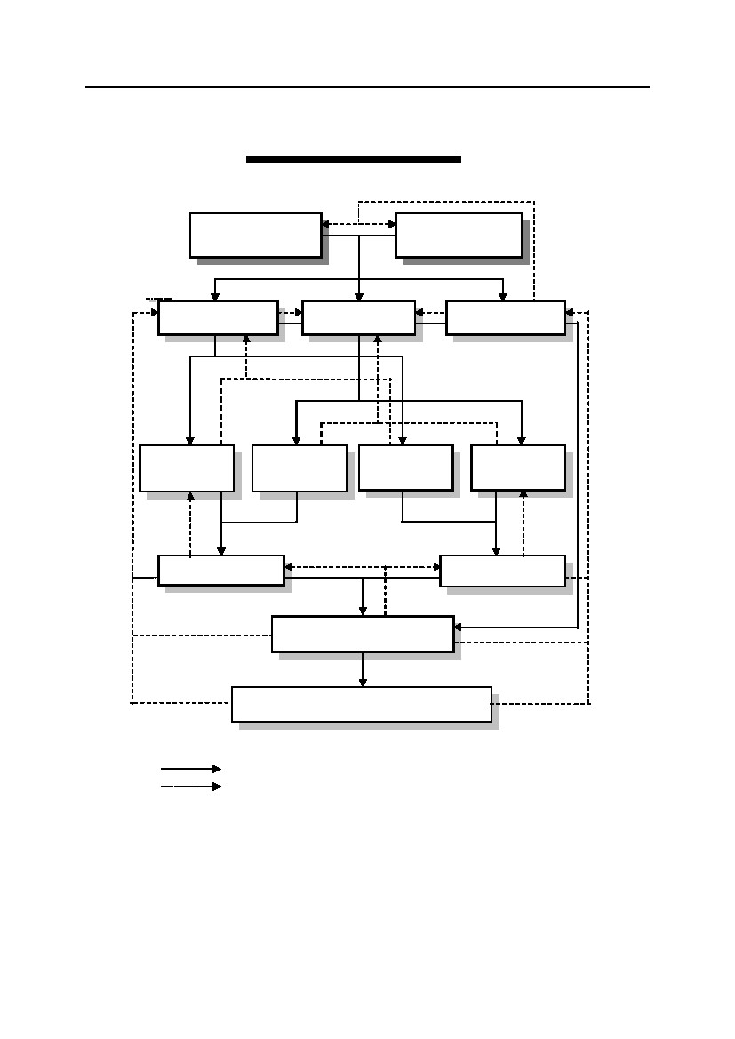
附录5
质量保证体系图
业主监理工程师
政府质检部门
项目经理
总工程师
项目质检部门
技术负责人
（土建）
质保工程师
（土建）
项目副经理
（安装）
质保工程师
（安装）
土建施工工程师
安装施工工程师
各专业队兼职质检员
各生产班班组长、兼职质检员
说 明：1、安装副经理、工程师、队长在安装工程施工时进入质保体系。
2、表示工作关系
表示信息反馈
76
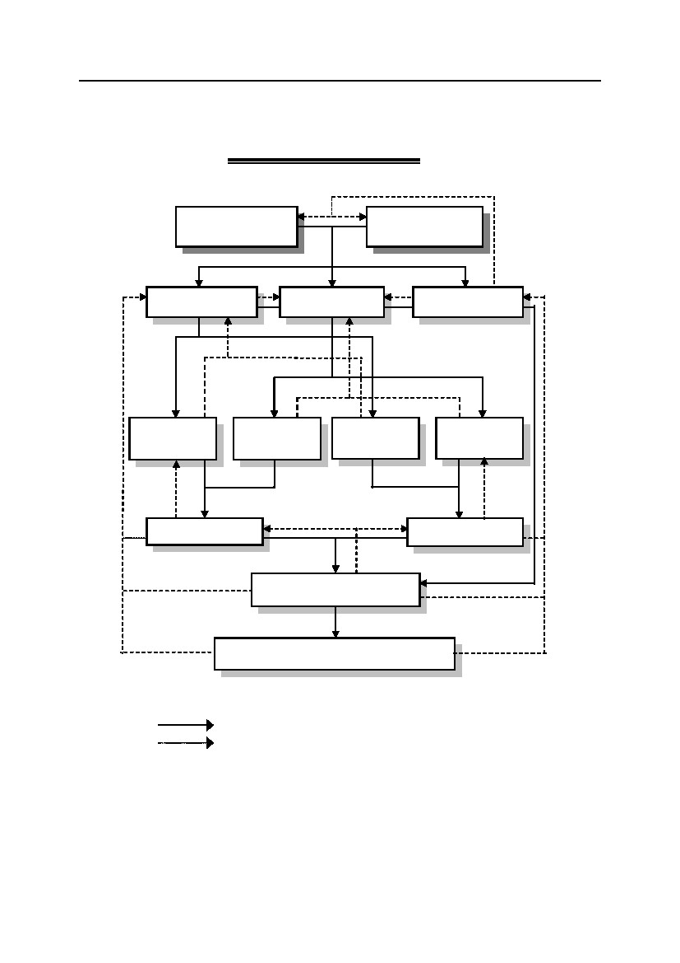
附录6
安全保证体系图
业主监理工程师
政府安检部门
项目经理
总工程师
项目安检部门
技术负责人
（土建）
安保工程师
（土建）
项目副经理
（安装）
安保工程师
（安装）
土建施工工程师
安装施工工程师
各专业队兼职安检员
各生产班班组长、兼职安检员
说 明：1、安装副经理、工程师、队长在安装工程施工时进入安保体系。
2、表示工作关系
表示信息反馈
77
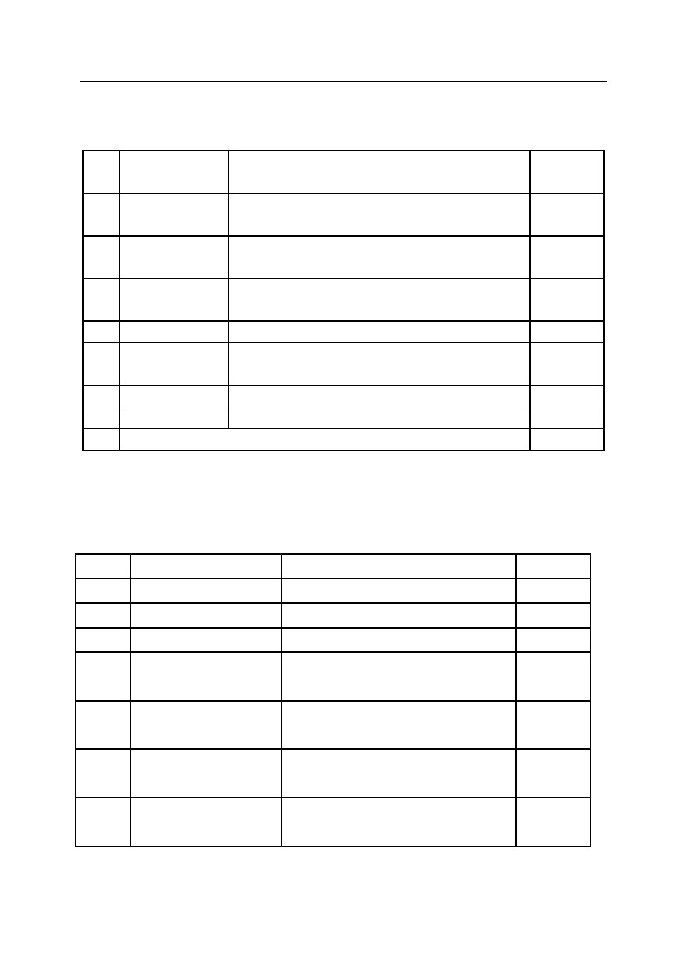
附录 7
隐蔽工程验收计划
序
号
1
2
3
4
5
6
7
8
项目
地基验槽
基础验收
主体结构
内
容
备注
按图纸
按图纸
按图纸
按图纸
按图纸
按图纸
按图纸
按图纸
地基轴线尺寸、标高、地基处理位置、钎探
记记录等
垫层防水层、保护层质量、截面轴线尺寸、
标高、钢筋
砼标号、轴线、标高、钢筋规格、间距、砌
筑
找平层、保温层、隔气层、防水层
屋面工程
防火、防腐等
符合设计要求
功能
楼地面工程 找平层、保温层、防水层、预埋件等
装饰工程预埋件、吊顶等
安装隐蔽验收
附录 8
工程技术复核计划
序号
1
2
3
4
5
6
7
项目
建筑物位置
建筑物位置
主要管道、沟道
标准楼层
模板
大样图
砼、砂浆配合比
内容
检查标准轴线桩与水平标高
检查轴线及标高、基坑尺寸
检查标高、位置、坡度
检查标高、主及辆线位置、
梁柱尺寸
检查模板尺寸、标高、预埋
件
检查上建翻样图、水电加工
大样图尺寸和做法
检查配合比、计量及外加剂
掺量
备注
78

附录 9
分部分项工程质量创优计划表
分部 质 量
工 程 等 级 序号
名称
1
2
3
4
地基
5
与
一 基 础 优良 6
7
工程
8
9
10
序
号
1
2
3
4
5
6
1
2
1
2
3
4
1
2
3
4
5
1
2
3
4
5
分项工程名称
桩基
防水
承台及底板钢筋
柱墙钢筋
柱墙砼
板模板
梁板钢筋
梁板砼
底板及外墙防水
砼
砌砖
柱、 楼梯钢筋墙、
梁、板钢筋
柱、 楼梯模板墙、
梁、板模板
柱、墙、楼梯砼
梁、板砼
水泥砂浆地面
瓷砖地面
铝合金门安装
木门安装
防火门安装
铝合金窗安装
屋面找平层
屋面保温层
屋面防水层
屋面保护层
屋面细做法
外墙花岗岩
磁砖内墙面
混合砂浆墙面
细木制品
玻璃安装
质量等级
优良
优良
优良
成优率100%
成优率90%
成优率100%
合格
成优率80%
成优率100%
合格
成优率80%
成优率70%
成优率100%
成优率100%
成优率90%
成优率90%
成优率60%
成优率80%
成优率80%
成优率70%
成优率80%
成优率60%
优良
优良
优良
优良
优良
成优率80%
成优率60%
成优率80%
成优率90%
成优率90%
二 主 体 优良
工程
楼地
三优良面
工程
四 门 窗 优良
工程
五 屋 面 优良
工程
六 装 饰 优良
工程
79

附录 10
质量控制要点一览表
控制
控环制节
过程
1
设计
一
交底
3
施
制定 4
施工
二
工艺工
文件 5
准
项目
三 班子 6
配备
劳务
四 队伍 7
选择
五
程
合同
8
交底
施组工织
设计
施方工案
项班目子
配备
劳队务资
质质和保
体特系殊
作人业员
合交同底
项提目出
需用量
计划
施平工面
布置图
项技目术
负责人
项目
技术员
两经级理
图会纸审
2
控要制点
图自纸审
设交计底
责任人
项目
技术员
项技目术
负责人
项技目术
负责人
控内制容
图资是齐，纸料否全
是满施否足工
了设意提解计图出
问题
对纸完性图的整、
准性可性确、行进
行审会
按关件求相文要编
制工织上施组并报
审批
同
上
控依制据
控记制录
图技纸术
自记审录
文件
图技纸术设交计底
文件记录
图技纸术图会纸审
文件记录
图规纸范批的准施
标准工织计组设
图规纸范
施方工案
标准
项法目管
任文命件
理件文
分商包采
资证格书
购作序工程
公过证的合的法合
合同同书
图文纸件
批的划准计
定额
图规纸范
批的准材批的件准文
料划计
懂务懂术业、技、
会理管
审人素和定员质技
术备装
备
两经级理
过
立同合人
项目经
理和技
术人员
项技目术
负责人
合条同款
材料
六 机具 9
准备
施工
七 现 场 10
准备
编审报制核批
水、线临线电，设
材堆，程料放工测
量位定
80
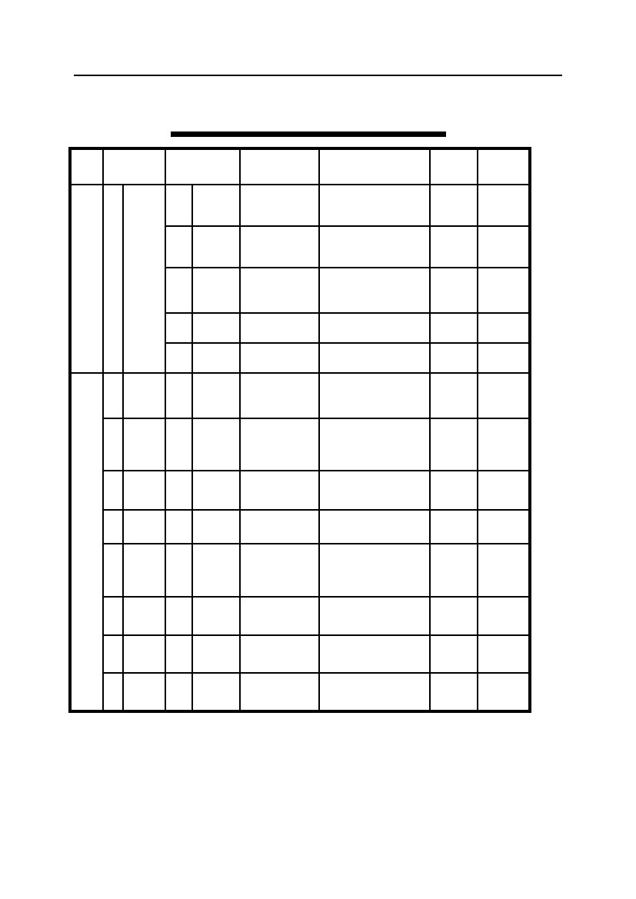
附录 10
质量控制要点一览表（续表）
控制
过程
施
工
准
八 材料
备
进场
过
程
15
九 开 工 16
报告
十 技 术 17
交底
施
工
生
产
过
程
十 土 方 18
一 开挖
十 地 梁 19
二 承台
板十 墙 柱 20钢三梁筋
砼
十 模 板 21
四 架设
十 脚 架 22手
五架设
十 钢 筋 23
六
14
13
控环制节
控要制点
11
设 备 12
设进备
场划计
设开备
箱验检
材料
验收
材
保
材
发
料
管
料
放
责任人
技负人术责
及料材员
技负人术责
材员料
及术责技负人
材员料
技员术
材员料
项经目理
控内制容
编材计组进写料划织
货帐卡建立
核规型查备对格号准
品件否全备是齐
控制
依据
材预料
算备设
计划
供清货
单品产
说书明
控制
记录
审的批
材预料
算
开记箱录
材验料
收单
进单料
领单料
批的准开
工告报
交记底录
审质书清核保、查
材料
数、验观量量检外质、
预算
检和验验试
设材备
分存建、卡 料划类放帐立
计
核名、格号对称规型、 材料
材合证质格书预算
三一、员岗通平人上、 施工
设材机进备料具场文件
图规、程准纸范规标
图纸
文件
评定
标准
规范
规程
图纸
有效
文件
确施认
工件条
分种工
技交术
底
土方
砼
墙柱板
梁筋钢
砼
模架板
设
脚架手
架设
钢筋
项技人目术员
项经目理
项技目术
负人责
区（业域专）
公和目司项
技负人术责
区公域司
总程工师
区公域司
总程工师
项技员目术
轴标放线高线
浇养筑护
检记查录
各记种录
各相种关
记录
各相种
关录记
审方批案
相记关录
砼级钢，板等，筋模， 相关
轴，高施缝线标，工， 文件
止带后带水，浇
大模
编方上审制案报批
钢的试料接筋复下焊
规，扎格绑
相关
文件
相关
文件
规范
标准
81

附录 10
质量控制要点一览表（续表）
控制
过程
十
七
控环制节
控要制点
责任人
试验员
质检员
技术员
控内制容
控依制据
控记制录
砼
24
砼
塌度料落材
规标范准 有记关录
十 装饰
八 工程
十 屋面
九 防水
二 设计
十 变更
25
装饰
工程
屋面
防水
设计
变更
材料
代用
分项
工程
分项
工程
分部
工程
单位
工程
最检终
验试和
验
区 (专 )公域 业 司 设编计制
和目术责 方报项技负人 案批
项目技术
负责人
项技目术
负责人
项技目术
负责人
项技目术
负责人
项技目术
负责人
区（业域专）
公总程司工师
区（业域专）
公总程司工师
区（业域专）
公总程司工
师关员相人
防、质水材
施方工案
相文关件 批的计准设
标图准纸 方案
图规纸范
核记查录
标准
26
27
施
确、达认下、 设变准的计计更 批后设
执行变通单更知
代文用件更的料
材代料用 变后材
代申审用请批预算
隐内蔽容
质标量准
工 二 材料
十 代用
生一
产 二 隐蔽
十 工程
过 二 验收
程
28
29
图规纸范 隐记蔽录
30
二 质量
十
三 评定
保、本证基
评准 验记评录
允偏项许差目 验标
地基、基础
主分体部
31
验标评准 验记评录
32
二
十
四
最终
检验
和试
验
所分资含部料
观所分感含部 验标评准 验记评录
资观料感
交前各工的项 图规纸范 合和种同各资
工作标合准同 料录记
33
82

附录 10
质量控制要点一览表（续表）
控制
过程
交
二
十
五
二
十
六
二
十
七
二
十
八
二
十
九
三
十
控环制节
成品
34
保护
资料
35
整理
工程
36
交工
工程
37
回访
料盘具
38
点理清
竣决工
39
算算结
控要制点
成品
保护
资料
整理
工程
交工
质量
情况
料盘具
点理清
竣决工
算算结
责任人
控制内容
控依制据
控记制录
项目经理
项目技术
负责人
公经组司理成
交领小工导组
区性司域公
工科程
项经目理
材员械料机员
项经和目理
经科营
竣工工段
所质资有保料
检资测料
图和同纸合
图规纸范
标准
各见种
证料资
交验工
收书
整报改告
工
验
组工交文 图规织程工纸范
件料档资归上文级件
了用意提解户见
出改施织整措组
实施
将用的料未完材
和备退场设清出
按纸合、图、同
变、料用更材代、
市价决场格算
收
过
程
83

